UNIVERSIDAD PILOTO DE COLOMBIA


GONZALEZ TELLEZ ERIKA DANIELA
GRANADOS ÁLVAREZ GABRIEL FERNANDO

Optimización de portafolios a través de diferentes metodologías de correlación, con activos del MILA MENOS correlacionados

TRABAJO DE GRADO PARA OPTAR AL TÍTULO EN INGENIERÍA FINANCIERA

BOGOTÁ D.C.
2019
UNIVERSIDAD PILOTO DE COLOMBIA


GONZALEZ TELLEZ ERIKA DANIELA
GRANADOS ÁLVAREZ GABRIEL FERNANDO

Optimización de portafolios a través de diferentes metodologías de correlación, con activos del MILA MENOS correlacionados

TRABAJO DE GRADO PARA OPTAR AL TÍTULO EN INGENIERÍA FINANCIERA

TUTORES: MILLER JANNY ARIZA GARZÓN, GLORIA PATRICIA BOHORQUEZ VERGARA

BOGOTÁ D.C.
2019
Contenido

1) Resumen 5
1.1) Justificación 7
1.2) Objetivo General 7
1.3) Objetivos Específicos 7
2) Introducción 8
3) Capítulo 1 – Marco teórico 9
3.1) Mercado Integrado Latinoamericano (MILA) 10
3.2) Estructuración de Portafolios 21
3.3) Correlación 25
3.3.1) Coeficiente de Correlación Clásica de Coeficiente de Correlación Clásica de Pearson 25
3.3.2) Correlación cruzada 27
3.3.3) Correlación EWMA (Volatilidad ponderada) 29
3.3.4) Correlación Implícita 30
3.3.5) Cointegración 32
3.3.6) Contagio entre mercados 32
3.4) Criterios de decisión 37
3.4.1) Correlación existente entre los activos 37
3.4.2) Nivel de riesgo asumido por el inversionista 38
3.4.3) Diversificación 38
3.4.4) Coyuntura económica 39
3.5) Portafolio de Markowitz 39
3.5.1) Teoría de Formación de Carteras 40
3.5.2) Determinación de la actitud del inversor frente al riesgo 40
3.5.3) Determinación de la cartera óptima 40
3.6) Optimización de portafolios 42
3.7) Indicadores de desempeño 43
3.7.1) Ratio de Sharpe 43
3.7.2) Índice de Treynor 44
3.7.3) Alpha de Jensen 44
4) Capítulo 2 - Desarrollo 45
4.1) Metodología 45
4.1.1) Datos 45
4.1.2) Correlación Clásica de Coeficiente de Correlación Clásica de Pearson 51
4.1.3) Correlación Cruzada 52
4.1.4) Correlación EWMA 58
4.2) Criterios de decisión 59
4.3) Estructuración y optimización de portafolio de Markowitz 59
4.3.1) Maximización del Ratio de Sharpe 60
4.3.2) Maximización del Índice de Treynor 60
4.3.3) Maximización del Índice de Diversificación 61
5) Capítulo 3 – Análisis de resultados 61
5.1) Resultados obtenidos 61
5.2) Resultados de la optimización 106
5.2.1) Coeficiente de Correlación Clásico de Pearson 106
5.2.2) Correlación Cruzada 106
5.2.3) Correlación EWMA 107
5.2.4) Desempeño Índices Bursátiles 107
5.3) Discusión 109
5.4) Conclusiones y recomendaciones 110
6) Bibliografía 113
7) Anexos 115

Resumen
El presente trabajo de investigación tiene como objetivo la conformación de un portafolio de renta variable, compuesto por acciones del Mercado Integrado Latinoamericano (MILA), el cual está conformado por Colombia, Chile, México y Perú, estas acciones fueron seleccionados a partir de la teoría de estructuración de portafolios eficientes con el menor nivel de correlación posible.
La investigación se realizó a través de diferentes metodologías de estimación de correlación, dentro de las cuales se contempla, no solo el coeficiente de correlación clásico de Pearson, sino también correlación cruzada y correlación EWMA, para lo que se establecieron múltiples criterios de decisión y optimización, durante cada uno de los periodos de rebalanceo y reestructuración de los portafolios.
La selección de los activos sobre los cuales se aplicará cada metodología de correlación se basó principalmente en las 10 acciones de cada país, con mayor volumen de negociación durante el último trimestre de 2018, con el fin de conformar una estrategia, que consistió en el rebalanceo del portafolio, en periodos de 2 semanas durante el primer trimestre de 2019, por lo cual se generaron un total de 6 escenarios.
Los criterios de decisión, sobre los cuales fueron seleccionados los activos de cada portafolio se relacionan a continuación:
- Acciones con menor nivel de correlación al percentil 25 de la sumatoria de las correlaciones de las 40 acciones analizadas, el cual se estableció según cada metodología.
- Las 2 acciones con menor nivel de correlación de acuerdo a la sumatoria de las correlaciones de las acciones de los 4 países, para así garantizar una diversificación internacional.
- Análisis de componentes principales del criterio de decisión basado en los activos con menores niveles de correlación de la sumatoria de las correlaciones de las 40 acciones analizadas, según el percentil 25.
- Análisis de Componentes Principales del criterio de decisión basado en activos menos correlacionados de la sumatoria de las correlaciones de las 40 acciones analizadas de cada país.
Por último, mediante diferentes parámetros de optimización en los cuales se contempla Ratio de Sharpe, Índice de Treynor e Índice de diversificación, a través de los cuales se busca conformar carteras, con bajos niveles de riesgo, poca volatilidad y altos niveles de diversificación, por lo que estos parámetros se midieron con los indicadores financieros a través de los cuales fueron optimizados.
Palabras clave: Correlación, Correlación Clásica de Pearson, Correlación Cruzada, Correlación EWMA, Diversificación, Portafolio de Markowitz, Ratio de Sharpe, Índice de Treynor, Índice de diversificación.
Abstract
The objective of this research is to create a variable income portfolio composed of stocks of the Integrated Latin American Market (MILA), which is formed by Colombia, Chile, Mexico and Peru this stocks were selected based on the theory of structuring efficient portfolios with the lowest possible level of correlation.
The research was conducting through different correlation of estimation methodologies where it is contemplated not only the Pearson classic correlation coefficient but also cross- correlation and EWMA correlation, with this purpose multiple decision and optimization criteria were established, during each one of the periods of rebalancing and restructuring of the portfolios.
The selection of the stocks on which each correlation methodology is applied was based fundamentally on the ten assets of each country, with higher trading volume during the last quarter of 2018 with the purpose of form a strategy which consisted in portfolio rebalancing in periods of two weeks during the first quarter of 2019, therefore, a total of six scenarios were generated.
The decisions criteria on which the stocks of each portfolio were selected are listed below:
- Stocks with a lower level of correlation to the percentile 25 of the 40 stocks analyzed, which was established according to each methodology.
- The 2 actions with lower level of correlation in each country, in order to guarantee international diversification.
- Analysis of the main components of the decision criteria based on assets whit lower levels of correlations according to the 25 percentile.
- Analysis of the main components of the decision criteria based on assets less correlated in each country.
Finally, through different optimization criteria where are contemplated Sharpe Ratio, Trainor index and diversification index by which seek to form portfolios with low levels of risk, low volatility and high levels of diversification, therefore, these parameters were measured with the financial indicator trough which they were optimized.
Key words: Correlation, Pearson Classical Correlation, Cross Correlation, EWMA Correlation, Diversification, Markowitz Portfolio, Sharpe Ratio, Treynor Index, Diversification Index.

Justificación
La diversificación es la característica principal de un portafolio eficiente, pero ¿Cómo se logra diversificar un portafolio de manera adecuada y optima? Existen diferentes metodologías a través de las cuales se le propone al inversionista la manera “correcta” para lograr la mejor “diversificación eficiente” de su portafolio, entre las metodologías que mejores expectativas generan en el inversionista es la conformación de un portafolio con activos menos correlacionados, (Medina,2003) “la varianza del portafolio está en función de las participaciones de los activos individuales dentro del portafolio, y de las correlaciones entre los retornos medios individuales. Se observa que entre más baja sea la correlación de los retornos de los activos individuales, menor será la variabilidad (riesgo) del portafolio.” La diversificación del riesgo, de esta manera, le permite al inversionista cubrir posibles pérdidas que se pueden generar en algunos activos por choques económicos, y que en situaciones de tensión podrían generar pérdidas no esperadas, por lo cual frente a situaciones de incertidumbre se podría sacar provecho en cuanto a la rentabilidad esperada por el inversionista en función del riesgo que está dispuesto a asumir.

Objetivo General
Proponer diferentes metodologías de optimización de portafolios eficientes a través de la elección de activos poco correlacionados en el mercado MILA.

Objetivos Específicos
- Realizar una revisión de las metodologías de medición de correlación
- Elegir conjuntos de activos no correlacionados a través de diferentes metodologías
- Estructurar diversas alternativas de portafolios que incluyen las diferentes mediciones de correlación.
- Evaluar el desempeño de las metodologías propuestas en comparación con el Benchmark de cada uno de los países que componen el MILA.

Introducción
A lo largo de la historia se ha investigado sobre la manera correcta de estructurar un portafolio, puesto que han sido múltiples posturas alrededor de esta discusión, una de las metodologías que mayor aceptación ha tenido entre los inversionistas es la conformación de portafolios eficientes a través del nivel de correlación entre los activos. Es por esto que se busca encontrar cual es la metodología de correlación que puede llegar a obtener el portafolio más eficiente, para lograr ello, se propone estructurar un portafolio diversificado entre las acciones con mayor nivel de transacción del Mercado Integrado Latinoamericano MILA.
La teoría de portafolios expuesta por Harry Markowitz, propone que los inversionistas conformen portafolios de acuerdo a la relación existente entre riesgo – rentabilidad, “aquí el riesgo es entendido como la variabilidad del retorno esperado de la inversión" (Medina, 2003), por lo que la estructuración de estos portafolios varia, según el nivel de aversión al riesgo del inversionista, el cual puede ser: Adverso al riesgo, neutral y con mayor nivel de exposición al riesgo.
La idea de invertir en un portafolio surge de un fenómeno conocido como diversificación el cual se refiere a invertir en varios activos, y no el 100% del capital en un solo activo. Invertir en una cantidad n de activos, permite disminuir el riesgo, debido a que las posibles pérdidas que se pueden generar en un activo por diferentes choques económicos o fluctuaciones del mercado son compensadas con las ganancias de otro. La diversificación que se da por un n cada vez más grande es conocida como diversificación ingenua, mientras que el modelo de Markowitz se basa en una diversificación que va de acuerdo al nivel de correlación de los activos, esta diversificación, es conocida como diversificación eficiente (Medina, 2003).
Este proyecto de investigación se divide en 3 capítulos, el primero se compone por la explicación teórica de los temas expuestos a continuación:
- Mercado Integrado Latinoamericano (MILA) antecedentes, historia y retos.
- Portafolios no correlacionados ¿Por qué estructurar portafolios no correlacionados?
- Medidas de correlación
- Criterios de decisión
- Optimización de portafolios
- Indicadores de desempeño de los portafolios
En el segundo capítulo se aborda la metodología, a través de la cual fueron estructurados los portafolios, teniendo en cuenta variables tales como:
- Volumen de negociación de cada uno de los portafolios
- Recomposición y reestructuración de portafolios
- Análisis de desempeño de los portafolios a través del tiempo
Por último, en el tercer capítulo se presentan los resultados y conclusiones obtenidos en el proyecto de investigación.

Capítulo 1 – Marco teórico

Para iniciar con el componente teórico del presente trabajo de investigación, es importante conocer e identificar el entorno a través del cual se ha desarrollado el mercado, esto identificando como a través de la estructuración de un mercado más robusto mediante la integración financiera, permite a los inversionistas diversificar su portafolio, teniendo a la mano un mercado más amplio en el cual invertir, todo esto, derivado del crecimiento de las Bolsa mexicana, peruana, chilena y colombiana.
Conocer el contexto en el cual se desarrolla el portafolio, es la base sobre la cual el inversionista puede identificar oportunidades y así tomar la decisión de estructurar un portafolio, lo anterior teniendo en cuenta la especulación que nace en el mercado. Por lo que es necesario presentar una breve reseña histórica sobre el Mercado Integrado Latinoamericano MILA, teniendo en cuenta sus antecedentes, su historia, sus objetivos y retos que ha afrontado desde que comenzó a operar.

Mercado Integrado Latinoamericano (MILA)
El Mercado Integrado Latinoamericano MILA, es el resultado del acuerdo firmado entre la Bolsa de Comercio de Santiago, La Bolsa de Valores de Colombia y la Bolsa de Valores de Lima, junto con los depósitos DECEVAL, DCV y CAVALI, las cuales, desde 2009, iniciaron el proceso de la creación de un mercado regional, para la negociación de títulos de renta variable entre los 3 países. Después de varios meses de trabajo, el 30 de mayo del 2011 el MILA entró en funcionamiento, con el objetivo de brindar a los inversionistas e intermediarios mayores oportunidades, es por esto por lo que desde entonces pueden comprar y vender títulos de las 3 plazas bursátiles, a través de un intermediario local. En junio de 2014, en el marco de una reunión de la Alianza del Pacifico, la Bolsa Mexicana de Valores e INDEVAL oficializaron su incorporación al MILA, realizando la primera transacción con este mercado, el 2 de diciembre de 2014 (MILA, 2011).
La conformación del mercado MILA, se encuentra con la integración bursátil de; COLCAP, es el índice ponderado por la capitalización de mercado colombiano, que incluye las 25 acciones más liquidas que son cotizadas en el BVC (Bolsa de Valores de Colombia). Esta capitalización de mercado representa la ponderación del índice; MEXBOL, índice IPC mexicano denominado (Índice de Precios y Cotizaciones), está construido por capitalización e incluye las acciones principales las cuales son operadas en la Bolsa Mexicana de Valores; IPSA, el principal índice bursátil de chile, el cual es elaborado por la Bolsa de Comercio de Santiago, donde se refleja la rentabilidad de las 40 acciones con mayor participación bursátil; por último, se encuentra el IGBVL, conocido como el Índice General de la Bolsa de Valores de Lima, el cual mide el comportamiento del mercado y es utilizado para establecer una comparación de los rendimientos alcanzados por los diversos sectores que lo componen.
Estas bolsas bursátiles se componen por los siguientes sectores:
COLCAP- COLOMBIA
Tabla 1 Acciones COLCAP
COLCAP
NEMOTECNICO | EMPRESA | SECTOR
PFDAVVND CB Equity | BANCO DAVIVIENDA SA | FINANCIERA
BOGOTA CB Equity | BANCO DE BOGOTA | FINANCIERA
BCOLO CB Equity | BANCOLOMBIA SA | FINANCIERA
PFBCOLO CB Equity | BANCOLOMBIA SA-PREF | FINANCIERA
BVC CB Equity | BOLSA DE VALORES DE COLOMBIA | FINANCIERA
CELSIA CB Equity | CELSIA SA ESP | FINANCIERA
CORFICOL CB Equity | CORP FINANCIERA COLOMBIANA | FINANCIERA
PFAVAL CB Equity | GRUPO AVAL ACCIONES SA -PF | FINANCIERA
AVAL CB Equity | GRUPO AVAL ACCIONES Y VAL SA | FINANCIERA
GRUPOSUR CB Equity | GRUPO DE INV SURAMERICANA | FINANCIERA
PFGRUPSU CB Equity | GRUPO DE INV SURAMERICANA-PF | FINANCIERA
NUTRESA CB Equity | GRUPO NUTRESA SA | BIENES DE CONSUMO
CEMARGOS CB Equity | CEMENTOS ARGOS SA | INDUSTRIAL
PFCEMARG CB Equity | CEMENTOS ARGOS SA - PREF | INDUSTRIAL
CLH CB Equity | CEMEX LATAM HOLDINGS SA | INDUSTRIAL
CONCONC CB Equity | CONCONCRETO SA | INDUSTRIAL
GRUPOARG CB Equity | GRUPO ARGOS SA | INDUSTRIAL
PFGRUPOA CB Equity | GRUPO ARGOS SA-PRF | INDUSTRIAL
ISA CB Equity | INTERCONEXION ELECTRICA S.A E.S.P | SERVICIO PUBLICO
GEB CB Equity | EMPRESA DE ENERGÍA DE BOGOTÁ S.A E.S.P | SERVICIO PUBLICO
EXITO CB Equity | ALMACENES EXITO SA | SERVICIO DE CONSUMO
PFAVH CB Equity | AVIANCA HOLDINGS SA | SERVICIO DE CONSUMO
CNEC CB Equity | CANACOL ENERGY LTD | PETROLERO
ECOPETL CB Equity | ECOPETROL SA | PETROLERO
ETB CB Equity | EMPRESA DE TELECOM DE BOGOTA | TELECOMUNICACIONES

Tabla 2 Acciones COLCAP

IPSA- CHILE
Tabla 3 Acciones IPSA
IPSA
NEMOTECNICO | EMPRESA | SECTOR
CCU CC Equity | CIA CERVECERIAS UNIDAS SA | BIENES DE CONSUMO
ANDINAB CC Equity | EMBOTELLADORA ANDINA-PREF B | BIENES DE CONSUMO
CONCHA CC Equity | VINA CONCHA Y TORO SA | BIENES DE CONSUMO
CHILE CC Equity | BANCO DE CHILE | BIENES DE CONSUMO
BCC CC Equity | BANCO DE CREDITO E INVERSION | FINANCIERA
BSAN CC Equity | BANCO SANTANDER CHILE | FINANCIERA
SECUR CC Equity | GRUPO SECURITY SA | FINANCIERA
ILC CC Equity | INVERSIONES LA CONSTRUCCION | FINANCIERA
ITAUCORP CC Equity | ITAU CORPBANCA | FINANCIERA
PARAUCO CC Equity | PARQUE ARAUCO S.A. | FINANCIERA
MALLPLAZ CC Equity | PLAZA SA Y FILIALES | FINANCIERA
VAPORES CC Equity | CIA SUD AMERICANA DE VAPORES | INDUSTRIAL
SALFACOR CC Equity | SALFACORP SA | INDUSTRIAL
CAP CC Equity | CAP SA | MATERIALES BASICOS
CMPC CC Equity | EMPRESAS CMPC SA | MATERIALES BASICOS
SQM/B CC Equity | SOC QUIMICA Y MINERA CHILE-B | MATERIALES BASICOS
COPEC CC Equity | EMPRESAS COPEC SA | PETROLEO Y GAS
AESGENER CC Equity | AES GENER SA | SERVICIOS PUBLICOS
AGUAS/A CC Equity | AGUAS ANDINAS SA-A | SERVICIOS PUBLICOS
COLBUN CC Equity | COLBUN SA | SERVICIOS PUBLICOS
ENELAM CC Equity | ENEL AMERICAS SA | SERVICIOS PUBLICOS
ENELCHIL CC Equity | ENEL CHILE SA | SERVICIOS PUBLICOS
ECL CC Equity | ENGIE ENERGIA CHILE SA | SERVICIOS PUBLICOS
CENCOSUD CC Equity | CENCOSUD SA | SERVICIOS DE CONSUMO
LTM CC Equity | LATAM AIRLINES GROUP SA | SERVICIOS DE CONSUMO
RIPLEY CC Equity | RIPLEY CORP SA | SERVICIOS DE CONSUMO
FALAB CC Equity | S.A.C.I. FALABELLA | SERVICIOS DE CONSUMO
SONDA CC Equity | SONDA SA | TECNOLOGÍA
ENTEL CC Equity | EMPRESA NACIONAL DE TELECOM | TELECOMUNICACIONES

Tabla 4 Participación acciones IPSA

MEXBOL- MEXICO
Tabla 5 Acciones MEXBOL
MEXBOL
NEMOTECNICO | EMPRESA | SECTOR
AC* MF Equity | ARCA CONTINENTAL SAB DE CV | BIENES DE CONSUMO
CUERVO* MF Equity | BECLE SAB DE CV | BIENES DE CONSUMO
KOFUBL MF Equity | COCA-COLA FEMSA SAB DE CV | BIENES DE CONSUMO
FEMSAUBD MF Equity | FOMENTO ECONOMICO MEXICA-UBD | BIENES DE CONSUMO
GRUMAB MF Equity | GRUMA S.A.B.-B | BIENES DE CONSUMO
BIMBOA MF Equity | GRUPO BIMBO SAB- SERIES A | BIENES DE CONSUMO
KIMBERA MF Equity | KIMBERLY-CLARK DE MEXICO-A | BIENES DE CONSUMO
BBAJIOO MF Equity | BANCO DEL BAJIO SA | FINANCIERA
BSMXB MF Equity | BANCO SANTANDER MEXICO SA IN | FINANCIERA
BOLSAA MF Equity | BOLSA MEXICANA DE VALORES SA | FINANCIERA
GENTERA* MF Equity | GENTERA SAB DE CV | FINANCIERA
ELEKTRA* MF Equity | GRUPO ELEKTRA SAB DE CV | FINANCIERA
GFNORTEO MF Equity | GRUPO FINANCIERO BANORTE-O | FINANCIERA
GFINBURO MF Equity | GRUPO FINANCIERO INBURSA-O | FINANCIERA
RA MF Equity | REGIONAL SAB DE CV | FINANCIERA
ALFAA MF Equity | ALFA S.A.B.-A | INDUSTRIAL
CEMEXCPO MF Equity | CEMEX SAB-CPO | INDUSTRIAL
GAPB MF Equity | GRUPO AEROPORT DEL PACIFIC-B | INDUSTRIAL
ASURB MF Equity | GRUPO AEROPORT DEL SURESTE-B | INDUSTRIAL
OMAB MF Equity | GRUPO AEROPORTUARIO DEL CENT | INDUSTRIAL
GCARSOA1 MF Equity | GRUPO CARSO SAB DE CV-SER A1 | INDUSTRIAL
GCC* MF Equity | GRUPO CEMENTOS CHIHUAHUA | INDUSTRIAL
PINFRA* MF Equity | PROMOTORA Y OPERADORA DE INF | INDUSTRIAL
ALPEKA MF Equity | ALPEK SA DE CV | MATERIALES BASICOS
GMEXICOB MF Equity | GRUPO MEXICO SAB DE CV-SER B | MATERIALES BASICOS
PE&OLES* MF Equity | INDUSTRIAS PENOLES SAB DE CV | MATERIALES BASICOS
MEXCHEM* MF Equity | MEXICHEM SAB DE CV-* | MATERIALES BASICOS
LABB MF Equity | GENOMMA LAB INTERNACIONAL-B | SANIDAD
IENOVA* MF Equity | INFRAESTRUCTURA ENERGETICA N | SERVICIO PUBLICO
ALSEA* MF Equity | ALSEA SAB DE CV | SERVICIO DE CONSUMO
LIVEPOLC MF Equity | EL PUERTO DE LIVERPOOL-C1 | SERVICIO DE CONSUMO
TLEVICPO MF Equity | GRUPO TELEVISA SAB-SER CPO | SERVICIO DE CONSUMO
MEGACPO MF Equity | MEGACABLE HOLDINGS-CPO | SERVICIO DE CONSUMO
WALMEX* MF Equity | WALMART DE MEXICO SAB DE CV | SERVICIO DE CONSUMO
AMXL MF Equity | AMERICA MOVIL SAB DE C-SER L | TELECOMUNICACIONES

Tabla 6 Participación acciones MEXBOL

IGBVL- PERÚ
Tabla 7 Acciones IGBVL
SPBLPGPP
NEMOTECNICO | EMPRESA | SECTOR
ALICORC1 PE Equity | ALICORP S.A.-COMUN | BIENES DE CONSUMO
AUSTRAC1 PE Equity | AUSTRAL GROUP SAA | BIENES DE CONSUMO
CASAGRC1 PE Equity | CASA GRANDE SAA | BIENES DE CONSUMO
BACKUSI1 PE Equity | UNION CERV PERU BACK&JOHNS-I | BIENES DE CONSUMO
BACKUBC1 PE Equity | UNION CERV PERU BACKUS-PRF B | BIENES DE CONSUMO
CREDITC1 PE Equity | BANCO DE CREDITO DEL PERU-C | FINANCIERA
CONTINC1 PE Equity | BBVA BANCO CONTINENTAL SA-CO | FINANCIERA
BVLAC1 PE Equity | BOLSA DE VALORES DE LIMA-A | FINANCIERA
BAP PE Equity | CREDICORP LTD | FINANCIERA
IFS PE Equity | INTERCORP FINANCIAL SER INC | FINANCIERA
INVCENC1 PE Equity | INVERSIONES CENTENARIO-COMUN | FINANCIERA
RIMSEGC1 PE Equity | RIMAC-INTERNACIONAL - COMUN | FINANCIERA
AIHC1 PE Equity | ANDINO INVESTMENT HOLDINGS S | INDUSTRIAL
CPACASC1 PE Equity | CEMENTOS PACASMAYO SAA-CMN | INDUSTRIAL
FERREYC1 PE Equity | FERREYCORP SAA | INDUSTRIAL
GRAMONC1 PE Equity | GRANA Y MONTERO SAA | INDUSTRIAL
UNACEMC1 PE Equity | UNION ANDINA DE CEMENTOS SAA | INDUSTRIAL
DNT PE Equity | CANDENTE COPPER CORP | MATERIALES BASICOS
BVN PE Equity | CIA DE MINAS BUENAVENTUR-ADR | MATERIALES BASICOS
ATACOBC1 PE Equity | CIA MINERA ATACOCHA SA-B | MATERIALES BASICOS
CORAREC1 PE Equity | CORP ACEROS AREQUIPA-COMUN | MATERIALES BASICOS
CORAREI1 PE Equity | CORP ACEROS AREQUIPA-INV | MATERIALES BASICOS
SIDERC1 PE Equity | EMPRESA SIDERURGICA PERU SAA | MATERIALES BASICOS
MINSURI1 PE Equity | MINSUR SA-INVERSIONES | MATERIALES BASICOS
NEXAPEI1 PE Equity | NEXA RESOURCES PERU SAA | MATERIALES BASICOS
NEXAPEC1 PE Equity | NEXA RESOURCES PERU SAA-P | MATERIALES BASICOS
PML PE Equity | PANORO MINERALS LTD | MATERIALES BASICOS
PPX PE Equity | PPX MINING CORP | MATERIALES BASICOS
CVERDEC1 PE Equity | SOCIEDAD MINERA CERRO VERDE | MATERIALES BASICOS
BROCALC1 PE Equity | SOCIEDAD MINERA EL BROCAL-CO | MATERIALES BASICOS
SCCO PE Equity | SOUTHERN COPPER CORP | MATERIALES BASICOS
TV PE Equity | TREVALI MINING CORP | MATERIALES BASICOS
VOLCABC1 PE Equity | VOLCAN CIA MINERA SAA-CMN B | MATERIALES BASICOS
RELAPAC1 PE Equity | REFINERIA LA PAMPILLA SAA | PETROLEO Y GAS
ENDISPC1 PE Equity | ENEL DISTRIBUCION PERU SAA | SERVICIOS PÚBLICOS
ENGEPEC1 PE Equity | ENEL GENERACION PERU SAA | SERVICIOS PÚBLICOS
ENGIEC1 PE Equity | ENGIE ENERGIA PERU SA | SERVICIOS PÚBLICOS
LUSURC1 PE Equity | LUZ DEL SUR SAA-COMUN | SERVICIOS PÚBLICOS
INRETC1 PE Equity | INRETAIL PERU CORP | SERVICIOS DE CONSUMO

Tabla 8 Participación acciones IGBVL

El MILA surge como una respuesta a la globalización financiera, que mediante la integración financiera permite que los países logren alianzas comerciales importantes con otros países de la región con mayor y menor nivel en cuanto a su desarrollo financiero. Estas estrategias de integración financiera ayudan a fortalecer la confianza de los inversionistas extranjeros en mercados con menores niveles de desarrollos financieros.
Para que una integración financiera logre obtener resultados más eficientes, es decir, resultados que hagan que los mercados que realizan esta integración puedan ser más competitivos y en especial logren atraer a los inversionistas extranjeros, “los países deben dar inicio a una apertura económica y a cambios de la apertura económica y con ello podrán mantenerse en competencia internacional” (Sierra & Calle, 2015)
La integración financiera, trae varias ventajas a las economías de los países que la conforman entre las cuales se destacan:
- Crecimiento económico de los países que la integras.
- Soporte en épocas de crisis.
- Disminución de costos de transacción
Son muchas las perspectivas que han surgido alrededor de las barreras que ha tenido el MILA desde su puesta en marcha, entre las cuales el periódico Portafolio destaca las que se relacionan a continuación:
- Barreras cambiarias.
- Costos de transacción (impuestos).
- Información de baja calidad o nula sobre las empresas de los diferentes países.
Estas barreras desestimulan la actividad de los inversionistas extranjeros, teniendo en cuenta que la única forma de lograr romper estas barreras es mediante una integración financiera entre los países que conforman esta alianza, por lo que se requiere de reformas financieras y eliminación de barreras entre los países.
Por otra parte, el MILA ha traído ciertas ventajas al sector real de todos los países, ya que ha logrado un aumento importante de empresas de Colombia, México, Chile y Perú dentro de estos mismos países, sin embargo, en cuanto a los inversionistas que han decidido hacer parte de este mercado les ha permitido explorar mercado a los cuales antes no tenían un fácil acceso, lo que ayuda a la diversificación de los portafolios por parte de los inversionistas.
Teniendo en cuenta los principales obstáculos que ha tenido el MILA desde su creación, en el presente trabajo de investigación hemos decidido proponer diferentes supuestos, con el fin de evaluar cómo sería el desempeño de un portafolio estructurado por activos de los 4 países rompiendo cada una de estas barreras.
- Barreras cambiarias: La composición del portafolio será completamente dolarizado, con el fin de evitar el riesgo cambiario.
- Costos de transacción: Se asume que no hay costos de transacción por cada operación realizada.
- Poca información sobre las empresas: Se seleccionaron las 10 empresas con mayores volúmenes de transacción de cada país en el periodo comprendido entre 01 de octubre de 2018 y 31 de diciembre de 2018.

Estructuración de Portafolios
En el componente de estructuración de portafolios es necesario aclarar que la composición del portafolio para este proyecto será renta variable, por lo que es debe discutir algunos de los aportes teóricos que han surgido alrededor de este tema. Los dos conceptos sobre los cuales se basa la teoría de portafolios son rentabilidad y riesgo. Para comenzar, los inversionistas de mercados financieros buscan obtener la mayor rentabilidad posible, asumiendo el menor riesgo, “sin embargo, satisfacer estas dos necesidades al mismo tiempo no es tarea fácil, ya que el mercado, generalmente otorga mayor rentabilidad a los activos con alto riesgo, y viceversa” (Giraldo, 2014)
El pionero en desarrollar modelos financieros, con el fin de optimizar portafolios fue Harry Markowitz, “quien en 1952 publicó en The Journal of Finance el documento histórico ‘Portfolio Selection’, quien dio origen a la teoría moderna de portafolios.” (Giraldo, 2014) Este autor propone la disminución del riesgo del portafolio, mediante la estructuración de portafolios con activos cuyas correlaciones sean bajas o débiles. (Gaytán, Ferretiz, & Cabañas, 2014)
Esta teoría fue mejorada por Sharpe en 1964 con la publicación de su artículo ‘Capital asset prices: a theory of market equilibrium under conditions of risk’, hasta que en 1990 “Markowitz, Sharpe y Miller recibieron el Premio Nobel en Ciencias Económicas con el desarrollo del modelo CAPM (Capital Asset Pricing Model) o modelo de valuación de activos de capital.” (Giraldo, 2014)
Los inversionistas inician con la pregunta ¿Cómo puedo escoger los activos que conformarán el portafolio de manera óptima? Para empezar, se debe reconocer que la optimización del portafolio genera una cantidad de escenarios óptimos, que varían teniendo como base, un nivel de riesgo establecido por el mismo inversionista, es decir, que para un inversionista tener un portafolio óptimo de acuerdo a su nivel de riesgo, puede ser diferente al portafolio óptimo de otro inversionista ya que sus perfiles de riesgos son distintos.
La estructuración de portafolios eficientes se ha venido estudiando a partir del concepto de la diversificación, la cual es una metodología con la que se busca componer portafolios con activos de diferentes sectores, a partir del nivel de correlación existente entre cada uno de los activos invertidos. El principal objetivo de la diversificación es lograr distribuir el riesgo del portafolio de una forma más eficiente, para que en caso de movimientos en los que el mercado esté en contra, mitigue las posibles pérdidas que puedan generar algunos de los activos.
Estructurar portafolios eficientes lo suficientemente diversificados, se logra a partir de la correlación entre los activos que lo conforman, esta teoría ha sido estudiada por diferentes autores que proponen una mejor manera de lograr diversificar un portafolio, y que este pueda ser optimizado a través de niveles de correlación bajos o nulos.
De acuerdo a las teorías que han surgido alrededor de la conformación de carteras eficientes, hay factores que influyen en la forma en la que se logra optimizar el portafolio, a pesar de que este tenga correlaciones bajas, una de las variables que más fuerza a tomado alrededor de este tema ha sido la temporalidad (escala de tiempo) de los portafolios, es decir, teniendo en cuenta la volatilidad de los activos, esto genera a su vez que la relación entre sus activos también sea variable.
Entre algunos de autores que han realizado aportes a la estructuración de portafolios, destacando la importancia que la escala de tiempo se encuentran Ramsey y Lampart (1997), Lee (2004), Fernández (2005), entre otros, estos se destacan por su trabajos y aportes en el ámbito financiero. (Gaytán, Ferretiz, & Cabañas, 2014)
En el caso de Gaytán, Ferretiz & Cabañas, 2014, estos autores realizaron un estudio llamado “Diversificación temporal en carteras de inversión: Evidencia con emisoras Multilatinas”, donde es importante destacar algunos de los principios considerados anteriormente, como lo son: La optimización de portafolios mediante una diversificación eficiente con activos con bajos niveles de correlación, principio de la selección de activos de Markowitz, internacionalización de los activos, y el factor de la escala de tiempo de las series utilizadas para la generación de diferentes modelos. Teniendo en cuenta todo lo anterior, se evidenció un aspecto clave, que se hace necesario resaltar, para el desarrollo de este proyecto de investigación, el cual se trata de que la variabilidad del mercado genera que no existan correlaciones constantes por lo que la proposición de un modelo de optimización, siempre debe ir encaminado a la dinámica que presentan las correlaciones de los activos en una escala de tiempo determinada y la importancia de correlaciones bajas en periodos cortos.
Otro autor que defiende la importancia de la internacionalización de los portafolios, junto con un análisis de correlación de los activos es Wade D. Pfau, en su investigación “Asset Allocation for the Pakistan Pension System: A Role for International Diversification?” (Pfau, 2007) , donde este autor no solo propone la idea de diversificación internacional, sino la aplicabilidad en un caso real en un mercado emergente. Por un lado, este autor destaca la importancia la internacionalización del portafolio, ya que al encontrar en la evidencia empírica bajas correlaciones, los activos del exterior permiten una mayor cobertura de los activos locales.
Basándose en la estructuración de portafolios de Markowitz, se destaca como al tener una diversificación adecuada, se puede potencializar los rendimientos esperados del portafolio, mediante un apetito al riesgo dado por el inversionista, esto dado gracias a nuevas técnicas de administración de riesgos.
Por último, en el caso de Colombia, la optimización de portafolios es un tema que ha tenido varias aproximaciones en los últimos años, teniendo en cuenta el crecimiento que ha tenido el mercado de este país, por lo que se hace necesario traer a colación un autor que ha trabajado sobre este tema y destacar algunos de los aportes que pueden servir para el desarrollo del trabajo.
El autor Luis Angel Medina en su investigación “Aplicación de la teoría del portafolio en el mercado accionario colombiano” (Medina, 2003) propone la estructuración de portafolios eficientes, destacando el bajo nivel de correlación de los activos que conforman la cartera, donde se destaca que, para lograr una optimización adecuada, se asume que el inversionista es adverso al riesgo, los activos que conformarán la cartera son colombianos, por lo que la optimización de estos mediante bajos niveles de correlación, genera que este proceso sea un poco más complejo.
Finalmente este autor realiza una crítica al modelo de Markowtiz, al concluir que este modelo falla debido a que asume normalidad, y al momento de realizar un análisis de este tipo en especial en el mercado colombiano que no es tan profundo, teniendo en cuenta los bajos niveles de negociación que presenta, este supuesto difícilmente se da, por otra parte el modelo de Markowtiz al ser estático, y sólo funcionar en un momento de tiempo dado, se hace necesario contemplar algunos de los aportes mencionados anteriormente con respecto a la temporalidad de los activos y el portafolios, y las implicaciones que este presenta dentro de la composición de portafolios.
La importancia de la diversificación es que surge principalmente con el objetivo de logar la disminución de manera importante del riesgo no sistémico y de alguna manera lograr una mejor administración del riesgo sistémico, aunque este no logre ser diversificable.
Riesgo Sistémico: Este riesgo se conoce como el riesgo de contagio que puede existir en el sistema financiero, en la teoría de carteras este riesgo no es diversificable, es decir, que se conoce como la probabilidad de que un agente del mercado o una situación de carácter política, económica o financiera generen inestabilidad financiera.
La existencia de este riesgo genera que haya una mayor favorabilidad para los mercados internacionales con bajos niveles de correlación.
Riesgo no sistémico: Corresponde al riesgo que afecta directamente a un sector, y este puede ser diversificable mediante una adecuada gestión d ellos activos que conforman la cartera.
$$RT=RS+RnS$$
Donde:
$RT$: Riesgo Total
$RS$: Riesgo Sistémico
$RnS$: Riesgo no Sistémico
Para entender cómo surge la selección de los activos del portafolio es necesario primero conocer a que hace referencia el término de correlación, algunos de sus inicios, y las diferentes interpretaciones que han surgido en el ámbito financiero y económico alrededor de este tema.

Correlación
La relación existente, movimiento, que presentan los activos en el mercado, son una variable que al ser considerada permite al inversionista tener una visión más amplia del comportamiento que pueden llegar a tener los activos en el portafolio de inversión, teniendo en cuenta lo anterior, para poder seleccionar una correcta asignación de activos, se debe conocer el comportamiento entre ellos, junto con la rentabilidad y la volatilidad.
Teniendo en cuenta que la volatilidad de los activos financieros puede llegar a presentar grandes variaciones en las rentabilidades esperadas por el inversionista, la correlación es una herramienta que permite identificar de forma adecuada, como el comportamiento de un activo puede afectar la manera en que el otro se mueve, existen varios autores que proponen como mediante la correlación se puede diversificar una cartera eficientemente. A continuación, se tratará los antecedentes del término correlación, desde sus inicios, hasta algunas metodologías desarrolladlas a lo largo de la historia, que contemplan distintas variables.
La metodología de correlación comúnmente utilizada en diferentes campos de estudio, y en especial en el económico-financiero es el Coeficiente de Correlación Clásica de Pearson, pero a lo largo de la historia, se han venido desarrollando e implementando nuevas metodologías para la estimación de las relaciones existentes entre variables económicas, instrumentos financieros, entre otros. Por todo esto, se realizará una aproximación a algunas de las metodologías utilizadas para la estimación de la correlación, partiendo de la correlación clásica de Coeficiente de Correlación Clásica de Pearson la cual dio origen a múltiples estudios alrededor de este tema.

Coeficiente de Correlación Clásica de Coeficiente de Correlación Clásica de Pearson
El término de correlación inició a mediados del siglo XIX, la utilización de esta expresión estadística fue gracias a Francis Galton, “un científico bastante preocupado con la relación entre caracteres de individuos emparentados, por ejemplo, la altura”. (Bottasso, 2009) En la actualidad el coeficiente de correlación ha sido una herramienta útil para el estudio de la relación existente entre variables en múltiples ámbitos de estudio, ya que permite tener una noción de que tan cercana es esta asociación.
La mayoría de los trabajos de los estadísticos eran en su mayor parte descriptivos, hasta octubre de 1894, cuando “Coeficiente de Correlación Clásica de Pearson comenzó a impartir el concepto de correlación entre variables y métodos de regresión para predecir las características de los hijos, a partir de los progenitores”. (Bottasso, 2009)
La correlación finalmente se define como una herramienta que permite medir la dependencia que existe entre 2 variables, para el caso de los portafolios, se mide el nivel de relación existente entre los rendimientos de cada uno de los activos. Es por esto por lo que algunas teorías proponen que la forma para estructurar portafolios diversificados es mediante la composición de carteras con bajos niveles de correlación.
El coeficiente de correlación es la medida de dependencia entre dos variables cuantitativas, se mide la relación lineal entre las variables, donde el coeficiente puede tomar valores de -1 hasta 1, $-1<<1$, indica que entre mayor sea el valor del coeficiente en cualquier dirección (positivo o negativo), más fuerte es la relación lineal entre las variables, mientras que, si el valor es cercano a cero, significa que la asociación entre las variables es más débil. Una de las maneras más comunes para calcularlo, es la que se relaciona a continuación:

$${}_{xy}=\frac{covxy}{x*y}$$
Donde:
: Correlación clásica de Coeficiente de Correlación Clásica de Pearson
$Cov$: Covarianza entre la variable 1 y la variable 2
: Desviación estándar
$x$: Variable 1
$y$: Variable 2
Uno de los principales supuestos de esta medida de correlación, es que las variables no presentan patrones temporales, sin embargo, en varios artículos lo utilizan para medir variables no estacionarias, como lo son índices bursátiles, activos financieros, e incluso variables macroeconómicas, sin tener en cuenta que se pueden cometer errores al momento de interpretar los resultados obtenidos, sobre todo en los casos donde se asume que existen altos niveles de correlación cuando en realidad la relación no es lo suficientemente fuerte y viceversa.
Teniendo en cuenta los factores mencionados anteriormente, surgen distintas críticas acerca de esta metodología, por ello diferentes autores intentan en su afán de encontrar una medida de correlación adecuada que presente menos inconvenientes en el análisis de los resultados, teniendo en cuenta posibles errores que se pueden presentar, proponen nuevas y diferentes metodologías para estimar la correlación, como las que se mencionaran a continuación.

Correlación cruzada
La metodología de correlación cruzada fue planteada en 1970 por los estadísticos George Edward Pelham Box y Gwilym Meirion Jenkins, luego retomada en 1977 Pirce y Haugh. La correlación es una operación binaria entre dos funciones que indican la fuerza y dirección de la relación entre ambas funciones. Ibarra, M. (2012).
“Formalmente, la función de correlación cruzada, ρxy(k), de dos procesos estocásticos conjuntamente estacionarios, xt, yt viene dada por:” (Garzón & Cadena Lozano, 2014)
$${}_{xy}=\frac{γ_{xy} (k)}{{}_{x}*{}_{y}}, (k=0,±1,±2…)$$
: Coeficiente de correlación cruzada
$x$: Variable 1
$y$: Variable 2
: Desviación estándar
$γ_{xy} (k)$: Causalidad en las variables
De acuerdo a la función descrita anteriormente, a continuación, se relacionan algunas de las propiedades que permiten comprender la relación existente entre las variables:
- Para k>0 los coeficientes $γ_{xy}(K)$ representan cómo los valores de $x_{t}$, influyen en los valores futuros $Y_{t+k}$, es decir, que la parte positiva de la función de la relación causal de $x_{t}$ hacia $Y_{t+k}$.
- Para k>0 los coeficientes $γ_{xy}(K)$ representan cómo los valores de $Y_{t}$, influyen en los valores futuros $x_{t+k}$, es decir, que la parte negativa de la función de la relación causal de $Y_{t}$ hacia $x_{t+k}$.
- Existe una relación contemporánea o instantánea entre las variables si $γ_{xy}\left(0\right)≠0$.
El desarrollo propuesto por Pierce y Haugh consiste en inicialmente realizar el preblanqueo de las variables, con el fin de eliminar los patrones de autocorrelación que existen en los datos. “Este procedimiento consiste en identificar y estimar el modelo ARIMA que mejor se ajuste a cada serie y obtener los correspondientes residuos ruido blanco, estos constituyen la serie preblanqueada. Finalmente, se estima la correlación cruzada entre las series preblanqueadas y se determinan las relaciones de causalidad entre cada par de variables.” (Garzón & Cadena Lozano, 2014)
Partiendo del supuesto de que las variables x e y son unidimensionales, es posible expresarlas en función de su pasado como se relaciona a continuación:
$$x_{t}= Σ_{\left(j=1\right)}^{∞}a_{j}x_{(t-j)}+u_{t}, y_{t}= Σ_{\left(j=1\right)}^{∞}b_{j}y_{(t-j)}+v_{t};$$
$$u_{t}=ϵ\left(x_{t} | {\underline{x}}_{t-1}^{2}\right), v_{t}=ϵ \left(y_{t} | y_{t-1}\right)$$
“Los valores de u y v son los valores de ruido obtenidos en el proceso de preblanqueo de las series. La causalidad se detecta calculando la función de correlación cruzada, que se define en el retardo k entre las series u y v como:” (Garzón & Cadena Lozano, 2014)
$${}_{uv}(k)=\frac{E\left[u_{t }v_{(t+k)}\right]}{\sqrt{E\left[u_{t}^{2}\right]E\left[v_{t}^{2}\right]}}$$
La expresión anterior puede tomar valores entre -1 y 1, dado que se deben tomar los valores positivos como negativos. De acuerdo con Pierce y Haugh esta función determina la causalidad entre las variables, a diferencia de la correlación clásica de Coeficiente de Correlación Clásica de Pearson, esta correlación permite inferir las relaciones de causalidad estadística de tipo instantánea, unidimensional y bidimensional.
La función de correlación cruzada, como técnica estadística es menos compleja durante su desarrollo y más fácil de comprender al momento de ser analizada, se debe tener en cuenta que, si el modelo ARIMA no es debidamente ajustado, puede presentar inconvenientes, como la subestimación o sobrestimación de las relaciones.
La función de correlación cruzada muestra ha sido empleada para estudiar la fortaleza y la dirección de la relación entre dos procesos estocásticos conjuntamente estacionarios (Rosales, 2004) y (Castaño E. , 2005) muestran que dicha función, calculada entre el proceso estacionario y los residuales de un modelo preliminar estimado (aunque no sea correcto), puede ser empleada en la identificación de un modelo apropiado ARMA(p,q) para la representación del proceso, esto con el fin de generar series de residuos (ruido blanco). (Castaño & Martinez, 2008)

Correlación EWMA (Volatilidad ponderada)

“El principal objetivo de EWMA es estimar la volatilidad del “día siguiente” (o periodo) de una serie de tiempo y rastrear muy de cerca la volatilidad a medida que cambia.” (NUMXL).
Se define $σ_{n}$ como la volatilidad de una variable dentro del mercado en un día n, como se encuentra estimado al final del día $n-1$.La tasa es el cuadrado de la volatilidad $σ_{n}^{2}$ , en día n.
Para el cálculo de la correlación EWMA, es necesario obtener la covarianza entre los activos y la varianza de ellos, para así poder estimar la correlación entre los activos.
Al obtener los retornos de los activos y elevarlos al cuadrado, se procede a encontrar su factor de decaimiento, denotado por w, el cual expresa el peso que obtendrá cada uno de los retornos. Este factor de decaimiento contempla un lambda, el cual refleja: para pequeños valores $λ=094$ , las observaciones recientes afectan el estimado de inmediato y para valores $λ=094$ más cercanos al uno, el estimado cambia lentamente a cambios recientes en los retornos.
- Calculo de la varianza: Se genera la varianza por cada uno de los retornos esperados de los diferentes activos. La particularidad de la varianza de los activos es el factor de decaimiento exponencial que es multiplicado por los retornos.

$$σ_{n}= \sum{r^{2}}*w$$

Donde
$σ_{n}=$ Varianza de los activos

$r=$ Retorno de los activos

$w=$ Factor de decaimiento.

- Calculo de la covarianza: Parte de la multiplicación de los retornos de los activos multiplicado por el factor de decaimiento.
$$Cov=\sum{r_{x}*}r_{y}*w$$
- Al obtener las varianzas de los activos y las covarianzas, se calcula la correlación EWMA de los activos analizados.

$$ρ=\frac{{Cov}_{xy}}{σ_{x}σ_{y}}$$
Es importante recordar que la fórmula de EWMA no asume un nivel de varianza promedio a el largo plazo. Así, el concepto de volatilidad de reversión media no es capturado por el EWMA.

Correlación Implícita
A lo largo de los años la correlación entre variables financieras ha sido un tema importante en la investigación y en la práctica. Diversos autores han estudiado la correlación entre variables como: Bollersley y Engle (1993), Campa y Chang (1997), donde la mayoría de los modelos de correlación utilizan el valor del activo dependiendo de su pasado. Sin embargo, existen diferentes fuentes en las que explican cómo calcular la correlación entre variables, una de ellas es la correlación implícita que se define como la medida en el cual se traslada dos variables implícitas en el precio de un contrato que solo contempla una opción y los precios de una combinación de contratos de varias opciones, lo anterior, dado que es necesario incorporar opciones financieras.
El cálculo de la correlación implícita se obtiene mediante:
$$r=(s_{x}^{2}+s_{y}^{2}-s_{x-y}^{2}-y)(s_{x}s_{y})$$
Donde $S_{x}$ y $S_{y}$son las volatilidades implícitas entre las variables.
Para comprender la correlación implícita es necesario conocer el concepto volatilidad implícita, para ello se abordará la explicación de la misma. La volatilidad implícita debe estar asociada a una opción, es la estimación de la volatilidad futura del precio de un activo, donde la volatilidad se mide como la desviación típica del porcentaje de cambio anual en el precio del activo (es ve reflejada en el precio de las opciones, la prime). Las estimaciones se designan como volatilidades implícitas ya que la volatilidad futura no se puede observar en la actualidad, por lo tanto, se debe calcular a partir de los precios de las opciones que se contratan sobre dicho activo.
Cabe aclarar que la volatilidad implícita en el mercado se encuentra en un conste cambio, debido a que los precios de las opciones como las condiciones del mercado están en continuo movimiento. Cuando la oferta y la demanda se compactan, el precio de mercado de las opciones representará el equilibrio entre estas dos posiciones, a este equilibrio se le denomina o se conoce como volatilidad implícita.
Las volatilidades implícitas se utilizan para validar las expectativas del mercado sobre la volatilidad de las acciones, la que varía a lo largo del tiempo y también se puede utilizar para estimar el precio de una opción a partir del precio de otra.
Para el cálculo de la volatilidad implícita se toma la media proporcional conveniente de las volatilidades implícitas individuales de cada una de las acciones, la cantidad proporcional debe reflejar la sensibilidad del precio de la opción a la volatilidad, esta sensibilidad del precio es la tasa de variación del precio con respecto a la volatilidad.

Cointegración
La cointegración se refiere a las relaciones lineales en el largo plazo entre 2 variables temporales no estacionarias, se dice que una variable no es estacionaria, cuando la varianza de la serie aumenta conforme aumenta el horizonte temporal de la misma, en términos estadísticos se dice que una serie es no estacionaria cuando esta tiene una raíz unitaria. Los beneficios que trae la cointegración son que, si las series se estiman de manera adecuada, la cointegración permite estimar con un alto grado de certeza si esta relación aparente es real o no.
En el caso de la cointegración, es una herramienta que en la economía tiene diferentes aplicabilidades, como lo son en la estimación en modelos de predicción de variables macroeconómicas, teniendo en cuenta la relación existente entre las variables. El test de cointegración más famoso, y comúnmente utilizado es el test de Dickey-Fuller, donde luego se aplica el test sobre la serie de residuos, de tal manera que mediante este test se determina que si los residuos son estacionarios las variables estarán cointegradas, de lo contrario no lo estarán.
La principal crítica que ha surgido alrededor de esta teoría es que, en el caso de estructuración de portafolios a partir de la diversificación mediante la relación entre variables, esta metodología al ser aplicable en espacios temporales demasiado amplios podría generar pérdidas importantes en la inversión inicial.

Contagio entre mercados
El contagio entre mercado, más que un tipo de correlación a través del cual se busca medir los movimientos de un activo respecto a otros es una situación de cambio mediante la cual se analiza la variación de las correlaciones existentes entre 2 variables, a partir de situaciones de coyuntura económica que pueden afectar las mismas.
Forbes y Rigobón en su libro “International Financial Contagion”, proponen una manera para identificar como se puede validar si existe contagio o no, puesto que es importante resaltar que esto varía de acuerdo a las definiciones que se deseen tener en cuenta para medir el contagio.
Por un lado, uno de los significados más comúnmente utilizados para definir contagio, es que éste es conocido como el aumento significativo de los vínculos existentes entre los mercados después de un choque económico en un país o grupo de países, lo que da lugar a la existencia de diferentes maneras a través de las cuales se puede propagar este contagio entre los diferentes países. (Forbes & Rigobon, 2000) Para el caso de estos autores destacan que es importante iniciar con esta idea en la mente, puesto que como lo destacan en otras obras como “No Contagion, only Interdependence: Measuring Stock Market co-movements”, donde todos los análisis realizados en mercados financieros parten de esta hipótesis.
De acuerdo a lo expuesto por Forbes y Rigobon sobre el contagio, en la literatura existen 2 teorías sobre el contagio, las cuales se relacionan a continuación:
- Teoría contingente a la crisis
Explican porque los mecanismos de transmisión cambian durante las crisis y por lo tanto porque los vínculos del mercado aumentan después de un choque. Según esta teoría existen 3 mecanismos:
- Equilibrio múltiple: Ocurre cuando la crisis en un país es usada como “mancha solar” para otros países. Es decir, como una crisis en un país podría coordinar las expectativas de los inversionistas desplazándolos a otro “equilibrio malo”, lo que podría causar un colapso en la otra economía.

- Liquidez endógena: En este modelo se da que una crisis que puede reducir la liquidez de los participantes del mercado, por lo cual los inversionistas venden sus activos “en crisis” a inversionistas que no están muy enterados sobre el tema, lo que da inicio a la crisis.

- Política económica: Este modelo asume que los presidentes de los bancos centrales de cada país están bajo presión de mantener sus países con tipos de cambio entre rangos que sean favorables para el país. Por esta razón cuando un país decide, abandonar una tasa de cambio fija, lo que genera cambios en los regímenes cambiarios de cada país, lo que da como resultado la transmisión del shock inicial que existía antes de ocurrir la crisis inicial.
Causas
- Equilibrio múltiple Psicología del inversionista
- Liquidez endógena Recomposición de portafolios
- Política económica Regímenes cambiarios

- Teoría no contingente a la crisis
Esta teoría asume que los mecanismos de transmisión son los mismos como durante los periodos estables y por lo tanto los vínculos entre los mercados no aumentan después del choque. Estas teorías están divididas en 4 canales:
- Comercio: Cuando un país devalúa su moneda, esto aumentaría de manera significativa la competitividad de los bienes, por lo cual la exportación a un segundo país podría aumentar lo que afectaría las ventas domésticas en el segundo país.

- Coordinación de políticas: Esta se da cuando la respuesta de un país ante un choque económico podría obligar a un país tercero a adoptar políticas similares, por ejemplo, en cuanto a los acuerdos comerciales.

- Reevaluación de un país: Este mecanismo de propagación explica que los inversionistas aplican las lecciones después de un choque económico, en otros países con condiciones macroeconómicas similares.

- Choques globales aleatorios: Los shocks globales afectan simultáneamente varias economías, por ejemplo, un aumento en la tasa de interés, una contracción en el suministro de capital, o una disminución en la demanda internacional, esto podría ralentizar el crecimiento en varios países. De esta manera después de este tipo de choques, la correlación entre los mercados de los países afectados podría aumentar.
Exógenos: No cambian la manera en que los shocks se transmiten, y son ejemplo de “teoría no contingente a la crisis”

$$y_{t}=βx_{t}+γz_{t}+ԑ_{t}$$
$$x_{t}=z_{t}+η_{t}$$
$x_{t}$ e $y_{t}$ son 2 índices de mercados, $z_{t}$es un shock de liquidez (tiene cualquier distribución), $η_{t}$ y $ԑ_{t}$ son choques independientes. Este modelo asume que los shocks son transmitidos del país $x_{t}$ al pais $y_{t}$ a través de la variable $β$, por lo que el shock de liquidez tiene diferentes efectos en ambos países. También asume $z_{t}$ es independiente de $ԑ_{t}$ y $η_{t}$. Un shock de liquidez, el cual podría no tener ninguna realización negativa de $z_{t}$ o un incremento en su varianza, tendría impactos negativos tanto en $x_{t}$ como en $y_{t}$, pero no cambiaría la manera en que son propagados los shocks a través de los mercados
Endógenos: Cambian dependiendo de cómo los shocks son propagados y son ejemplo de “teoría contingente a la crisis”.$x_{t} αx, x_{t}<0$
$$Z_{t}\left\{ \begin{aligned}\begin{aligned} αx, x_{t} <0 \\ 0 x_{t} >0 \end{aligned} \\ \end{aligned}\right.$$
En este caso hay 2 regímenes, cuando la realización de x es positiva, la propagación de $x_{t}$ a $y_{t}$ es $β$, pero cuando la realizacón es negativa, entonces la propagación es $β+αγ$. Este shock de liquidez endógeno continuaría incrementando la varianza de ambos mercados, pero ahora el mecanismo de propagación cambia y es basado en la realización de $x_{t}$.

En cuanto a la evidencia empírica de contagio, existen 4 diferentes aproximaciones para medir la transmisión de shocks y el test de contagio:
- Análisis de la correlación de mercados con el coeficiente de correlación: Este es el método más sencillo, dado que se mide la correlación entre los retornos de 2 mercados, en un periodo estable, y luego probar un aumento significativo del coeficiente de correlación después de un choque, si existe este aumento, quiere decir que si hubo contagio.

- ARCH Y GARCH: Estima la transmisión de varianza-covarianza a través de los países.

- Cointegración: este test se enfoca en los cambios en el largo plazo de las relaciones entre los mercados.

- Modelos probit: Utiliza la simplificación de suposiciones y eventos exógenos, para así identificar un modelo, y así conocer directamente los cambios de los mecanismos de propagación.
Las pruebas anteriores pueden estar sesgadas por:
- Heterocedasticidad (Varianza no es constante)
Forbes y Rigobón probaron que la heterocedasticidad puede tener un impacto significativo en las estimaciones de las correlaciones, sesgando el resultado hacia arriba.

- Endogeneidad
Modelo GARCH no diferencia entre los cambios de los coeficientes o cambios de varianza.

- Omisión de variables

$$y_{t}=βx_{t}+γz_{t}+ԑ_{t}$$
$$x_{t}=αy_{t}+z_{t}+η_{t}$$
E [$ή_{t}$ $ԑ_{t}$] = 0, E [${z'}_{t}$ $ԑ_{t}$] = 0, E [${z'}_{t}η_{t}$] = 0, E [$έ_{t}$ $ԑ_{t}$] =$σ_{ԑ_{t}}^{2}$, E [${z'}_{t}z_{t}$]=$σ_{z_{t}}^{2}$

Test de contagio ajustando heterocedasticidad, endogeneidad y variables omitidas
Forbes y Rigobón se enfocaron en el problema de heterocedasticidad, por lo cual simplificaron el anterior modelo asumiendo que no hay retroalimentación del mercado $y_{t}$ a $x_{t}$ ($α$=0), también asumiendo que no hay shocks globales exógenos ($z_{t}=0$). En este caso $x_{t}$ es siempre el país en crisis y la varianza de los retornos incrementa más de 10 veces durante los respectivos colapsos.
Ellos hicieron pruebas basándose en pruebas de correlación ajustada y no ajustada, donde la no ajustada fue calculada:
$$ρ_{t=}\frac{ρ_{t}^{c}}{\sqrt{1+ϱ_{t}[1-{{(ρ}_{t}^{c})}^{2}]}}$$
Donde:
$ρ_{t}^{c}$: Correlación condicional (coeficiente de correlación sin ajustar).
$ϱ$: Incremento relativo en la varianza condicional en el país en crisis.
Por todo lo anteriormente expuesto, estos autores proponen una nueva metodología para medir los niveles de correlación, basándose en la crítica inicial que se ha realizado sobre el coeficiente de correlación clásica y es que este al no tener en cuenta los patrones de autocorrelación de los activos a través del tiempo, este se puede sesgar, los autores mencionan que usualmente puede evidenciar resultados de correlación, cuando está en realidad no existe.

Criterios de decisión
Los criterios de decisión nacen como una forma de lograr identificar que activos pueden llegar a hacer parte de mi portafolio, teniendo en cuenta criterios tales como:
- Correlación existente entre los activos.
- Nivel de riesgo asumido por el inversionista.
- Diversificación.
- Coyuntura económica.
Las variables anteriormente expuestas en la mayoría de los casos son los criterios sobre los cuales el inversionista toma una decisión de inversión, por lo que a continuación se desagregará cada uno, con el fin de diferenciar las variables a tener en cuenta por cada uno de ellos.

Correlación existente entre los activos
Como lo hemos venido presentando anteriormente, el nivel de correlación entre los activos financieros es uno de los factores más comúnmente utilizado por los gestores de portafolio al momento de decidir los activos con los cuales quiere conformar su portafolio, por lo que luego de un análisis de correlación para cada activo se puede desarrollar mediante 2 enfoques:
- Establecer la cantidad de acciones con la cual será conformado el portafolio, lo cual se puede establecer mediante la definición de un percentil de los niveles de correlación, para así poder escoger las acciones que se encuentren por debajo del nivel del percentil escogido.
- Con el fin de garantizar que la diversificación sea adecuada, escoger los niveles de correlación más bajos de acuerdo a categorías como, país, tipo de acción o sector del cual hace parte la acción, entre otras.

Nivel de riesgo asumido por el inversionista
Como ya lo hemos mencionado a lo largo del presente trabajo de investigación, de acuerdo al apetito de riesgo del inversionista, se pueden seleccionar los activos de un portafolio, teniendo en cuenta indicadores tales como Beta (β), alfa (α) de la acción, entre otros.

Diversificación
El estudio de la diversificación ha sido un foco de las finanzas desde el inicio de la teoría del portafolio moderna, algunas de las aproximaciones más comunes para el cumplimiento de este objetivo han sido la matriz de correlaciones y diferentes conjuntos de análisis como los mencionados anteriormente, no obstante, todos estos análisis son netamente cualitativos, y no logran capturar una medida cuantitativa de diversificación. (Rudin & Morgan, 2006)
En el artículo de “A Portfolio Diversification Index.”, propone la implementación de un Índice de Diversificación de Cartera (IDC), el cual consiste en un análisis de componentes principales, el cual evalúa esencialmente el número efectivo de componentes dentro de un portafolio. En su proyecto Rudin y Morgan exponen que “la ventaja de utilizar este modelo es que permite reducir el problema de la diversificación, a un número más pequeño de variables sin perder información sobre la diversificación de una manera que permite construir una intuitiva, pero simple medida de diversificación de portafolio.”
Este IDC, es una medida que no solo permite establecer el número adecuado de activos dentro de un portafolio, sino que demuestra que un portafolio no es más diversificado por tener un número k de activos. (Rudin & Morgan, 2006)
Diferentes investigaciones empíricas han demostrado, que los niveles de diversificación varían teniendo en cuenta el nivel de correlación de los activos, en el caso de “The Myth of diversification” evalúan mediante una correlación condicional, es decir, estudiando por separado las series en los momentos a la baja, y al alza, donde se demostró que la correlación varia en ambas instancias, estas instancias se vuelven relevantes en los portafolios, ya que cuando se diversifica de manera óptima en momentos a la baja los activos pueden cubrir las posibles pérdidas, mientras que en momentos alcistas se debe aportar de forma óptima al portafolio. (Chua, Kritzman, & Page, 2009).

Coyuntura económica

La coyuntura económica es un criterio de decisión ampliamente aceptado por los gestores de portafolio, puesto que el análisis fundamental es una de las principales metodologías de estudio de activos financieros utilizada por los inversores. Esta metodología, constituye un criterio para el inversionista basándose principalmente en variables macroeconómicas y el efecto que estas tienen sobre los activos financieros, es por esto que esta metodología, lo que busca es establecer un producto que diferencia entre precio y valor, teniendo en cuenta como las expectativas y la incertidumbre sobre el mercado hacen que las proyecciones estimadas por los inversionistas les permitan tener utilidad de los portafolios conformados.

Portafolio de Markowitz

Harry Markowitz, a partir de su tesis doctoral en 1952 supuso un antes y un después en el mundo de la inversión, y en especial en la estructuración de portafolios, esto teniendo en cuenta que en su investigación “Portfolio Selection” habla sobre las formas en las que un inversionista se basa para la selección de portafolios, la cual divide en 2 escenarios, “el primer escenario comienza con observación y experiencia y termina en creencias sobre el comportamiento futuro de valores disponibles” (Markowitz, 1952) , mientras que por otro lado, “el segundo escenario comienza con creencias relevantes sobre el comportamiento futuro y termina con la elección del portafolio”. (Markowitz, 1952).
La propuesta realizada por Markowitz inició principalmente promoviendo la diversificación de la cartera, no sólo en busca de la maximización de la rentabilidad de la cartera, sino también considerando el riesgo de esta como un factor clave para la selección de esta. Es necesario tener en cuenta que Markowitz sugirió, que evidentemente por alta rentabilidad que tengan los activos de la cartera, es necesario conocer el riesgo al cual estamos expuestos al momento de invertir en esta cartera.
La actitud frente al riesgo de los inversionistas es un elemento necesario, dentro de la teoría de portafolios, esto teniendo en cuenta que “en la idea que el comportamiento de un inversor se caracteriza por el grado de aversión al riesgo que tenga y el grado de maximización de utilidades que espera.” (Lopez C. ), es por esto que los inversionistas pueden encontrarse dentro de 3 grupos de aversión al riesgo:
- Adversos al riesgo: Se refiere a los inversionistas que prefieren realizar una inversión con el nivel de riesgo más bajo.
- Neutrales al riesgo: Se refiere al inversionista que es indiferente si tuviera que elegir entre dos alternativas de inversión, con el mismo nivel de retorno esperado.
- Propensos al riesgo: Se refiere a los inversionistas que prefieren realizar una inversión con el nivel de riesgo más alto.
La teoría de Markowitz parte de los siguientes supuestos:
- La rentabilidad de la cartera viene dada por la media.
- El riesgo de la cartera se mide con las volatilidades (según la varianza o desviación típica).
- El inversor prefiere una mayor rentabilidad a un menor riesgo.
Por lo anterior las etapas de la teoría de conformación de carteras, son las siguientes:

Teoría de Formación de Carteras
Una cartera eficiente es un conjunto de activos que, al conformar el portafolio, tienen un mínimo de riesgo frente a una rentabilidad esperada, por lo que, de acuerdo a la teoría del portafolio, se generan diferentes opciones de cartera asumiendo distintos niveles de riesgo, conocido también como una frontera eficiente.

Determinación de la actitud del inversor frente al riesgo
“La actitud del inversor frente al riesgo dependerá del mapa de curvas de indiferencia” (Lopez J. F.) , las cuales representan las preferencias del inversionista, así las cosas, cada inversionista estará dispuesto a asumir un riesgo diferente y a su vez exigirá un nivel de rentabilidad determinado.

Determinación de la cartera óptima
La cartera óptima corresponde a la tangente entre las curvas de indiferencia del inversionista y la frontera eficiente, es decir que las carteras que estén por debajo de este punto no satisfacen las necesidades del inversionista, y las que se encuentren en un nivel superior, no son factibles dado un nivel de riesgo.
Black Litterman
Fischer Black y Robert Litterman desarrollaron un modelo de distribución de los activos de un portafolio “asset location”, llamado “Black- Litterman Global Asset Allocation Model”, el cual fue publicado en septiembre de 1992 por Financial Analyst Journal, este modelo surge con la finalidad de “reducir las dificultades presentadas en el modelo de Markowitz, basado en métodos Bayesianos”. (Arbélaez, Rúa, & Díaz, 2011) La importancia de este modelo radica principalmente, en la inclusión de factores subjetivos e intuitivos como las expectativas de los inversionistas con respecto al rendimiento esperado de los activos que conforman el portafolio. “La propuesta de Black-Lieberman parte del modelo de Markowitz, en cuya versión prima los inversionistas, dado un capital inicial, maximizan la utilidad esperada, controlando el riesgo.” (Arbélaez, Rúa, & Díaz, 2011)
Supuestos del modelo:
- Los retornos se encuentran normalmente distribuidos.
- Cada retorno sobre una inversión tiene asociado una distribución de probabilidad para el próximo periodo.
- Los inversionistas tienen visiones sobre los activos que podrían formar mejores portafolios.
- Puede estimarse un nivel de confianza para cada visión emitida.
- Los inversionistas no están absolutamente seguros sobre las visiones que emiten.
- Los riesgos son tomados sobre los activos en que se tienen visiones.
- Los portafolios sugeridos son comparados respecto a un portafolio de referencia o benchmark.
- Se ignoran todo tipo de impuestos y costos de transacción.
- Los mercados son eficientes, por tanto, los precios reflejan toda la información disponible y se ajustan rápidamente a todas las variables que podrían afectar el valor de los activos.
- Los inversionistas son racionales.
- No existe el arbitraje.
Ventajas del modelo Black – Litterman
- La principal ventaja del modelo de Black – Litterman frente al modelo de Markowtiz, es que el primero permite incorporar las expectativas de los inversionistas, por lo que este tipo de modelos es recomendable para los inversionistas que están en una búsqueda constante de estrategias y tienen un monitoreo constante del mercado.
- “Se puede interactuar con el modelo de Black-Litterman que permite incluir expectativas y medir la consistencia de estas de acuerdo a la propuesta de Fusai y Meuci, para lograr portafolios razonables e intuitivos.” (Arbélaez, Rúa, & Díaz, 2011)
- Una diferencia con respecto al portafolio de Markowitz es que el modelo propuesto por Markowitz requiere el retorno esperado, mientras que el modelo de Black Litterman el inversionista puede incorporar sus expectativas, teniendo en cuenta información importante sobre los activos con los cuales conforma el portafolio.
- Ya que el modelo de Black Litterman incluye las expectativas del inversionista, logra la construcción de portafolios más estables a través del tiempo, lo que disminuye la necesidad de reestructuración continua. (Arbélaez, Rúa, & Díaz, 2011)

Optimización de portafolios
La optimización de portafolios consiste en buscar una mejor rentabilidad de un portafolio, teniendo en cuenta ciertas restricciones y estableciendo parámetros que le ayudan al inversionista ajustar su portafolio de acuerdo a sus necesidades y estableciendo variables tales como apetito de riesgo, diversificación y diferentes criterios estadísticos.
La teoría clásica de Markowitz ha sido el origen de múltiples criterios de optimización de portafolios, en busca de encontrar portafolios con bajos niveles de riesgo y menor volatilidad, por lo que se pueden establecer parámetros para esto, como lo es la maximización del índice de Sharpe (disminución del riesgo), o la maximización del índice de Treynor (disminución de la volatilidad) los cuales serán expuesto más adelante.
Por otra parte, en la investigación titulada “Toward Maximum Diversification.”, propone la maximización de la diversificación, mediante la propuesta de una ratio de diversificación, el cual permite establecer con la siguiente ecuación el menor nivel de riesgo y volatilidad de un portafolio:
$$D\left(p\right)=\frac{P^{'}.∑}{\sqrt{P^{'}.V.P}}$$
Donde:
P: Participación que tiene cada uno de los activos dentro del portafolio.
∑: Vector de Volatilidades
V: Matriz de covarianzas
Por lo que la maximización de este indicador permite definirse como una mayor diversificación y por consiguiente una optimización del portafolio.

Indicadores de desempeño
Existen diferentes indicadores que los inversionistas usan como referencia para medir el desempeño de los portafolios estructurados, estos tienen en cuenta diferentes niveles de rentabilidad y riesgo asociándolos a una rentabilidad libre de riesgo. Algunos de los indicadores comúnmente utilizados para evaluar la sensibilidad de la cartera son:

Ratio de Sharpe

Es una medida a través de la cual se relaciona la sensibilidad de la rentabilidad media de la cartera. Por un lado, los retornos esperados por el inversionista son asociados a un nivel de riesgo determinado, mientras que la variabilidad de estos retornos mide la dispersión de los activos en la cartera, todo esto teniendo en cuenta un horizonte temporal de inversión.
$ISh=\frac{M_{c}-M_{f}}{S_{c}}$
Donde:
$ISh$: Índice de Sharpe
$M_{c}$: Rentabilidad media de la cartera
$M_{f}$: Rentabilidad libre de riesgo
$S_{c}$: Desviación típica o varianza de cartera
Mediante este indicador se busca analizar si el inversionista está obteniendo una rentabilidad adecuada de acuerdo al riesgo que se está asumiendo en el portafolio, por lo que es importante resaltar, que la variable $M_{f}$ es usualmente la tasa de los bonos del Tesoro de Estados Unidos ya que se asume que estos activos son libres de riesgo, y al ser descontada de la rentabilidad media del portafolio, permite evidenciar si la rentabilidad de más esperada por el portafolio se ajusta al nivel de riesgo del mismo, por lo que entre mayor sea este indicador será mejor el desempeño del portafolio.

Índice de Treynor
El índice de Treynor, analiza de manera similar al índice de Sharpe el comportamiento de la cartera, ya que por un lado estima la rentabilidad esperada por encima de la rentabilidad libre de riesgo, pero al ser analizado con el Beta de la cartera, lo que en realidad se mide es si la volatilidad de la cartera con respecto a los cambios de la referencia del mercado o Benchmark se compensa con la rentabilidad de más esperada.
$$ITr=\frac{M_{c}-M_{f}}{β_{c}}$$
Donde:
$ITr$: Índice de Treynor
$M_{c}$: Rentabilidad media de la cartera
$M_{f}$: Rentabilidad libre de riesgo
$β_{c}$: Beta de la cartera
Es importante resaltar que de este indicador se estudia como el comportamiento de la cartera se ve afectado por el riesgo sistémico al cual se encuentra expuesta la inversión, al ser este riesgo no diversificable al no realizar una diversificación eficiente (Índice de Treynor bajo), cualquier evento sistémico afectara de forma significativa la cartera compuesta.

Alpha de Jensen
El Alpha de Jensen, es un indicador que se destaca por buscar como un gestor de portafolios tiene la capacidad de lograr una rentabilidad de su portafolio, incluso por encima de la de un índice, está ajustada a una rentabilidad libre de riesgo y a la volatilidad del portafolio.
$$IJen=\left(M_{c}-M_{f}\right)-\left(M_{m}-M_{f}\right)*β_{c}$$
Donde:
$IJem$: Alpha de Jensen
$M_{c}$: Rentabilidad media de la cartera
$M_{f}$: Rentabilidad libre de riesgo
$M_{m}$: Rentabilidad del mercado
$β_{c}$: Beta de la cartera
De la misma manera en que entre mayor sea el resultado de los indicadores de Sharpe y Treynor, el de Jensen funciona de forma similar, la diferencia es que en el resultado de este indicador es evidente como la rentabilidad de la cartera estructurada está directamente relacionada con la sensibilidad del entorno del mercado.

Capítulo 2 - Desarrollo

Metodología
Teniendo en cuenta todos los antecedentes anteriormente expuestos, con respecto al Mercado Integrado Latinoamericano y todos los avances que han surgido a través de la historia con respecto a la selección de activos, estructuración y optimización de portafolios, a continuación se describe la metodología realizada en el presente proyecto de investigación, con el fin de conformar un portafolio optimo con activos del MILA, mediante el cual se busca proponer una reflexión acerca del vencimiento de las barreras que actualmente no han permitido el desarrollo adecuado de este mercado y que de ser sobrepasadas permitan que sea mucho más atractivo no solo para los inversionistas extranjeros, con múltiples perfiles de riesgo sino también para otros países de la región que también quieran hacer parte del MILA, para así a su vez, lograr los objetivos principales por los cuales se dio inicio a este mercado.

Datos
Inicialmente fueron seleccionados 10 activos de renta variable, que cotizaran en los principales índices accionarios de Colombia (COLCAP), Chile (IPSA), México (MEXBOL) y Perú (SPBLPGPP), estas acciones se encuentran entre los sectores de bienes de consumo, telecomunicaciones, servicio público, tecnología, energético, industrial, financiero, entre otros.

A continuación, se relaciona el volumen de negociación de cada uno de los países analizados, durante el último trimestre de 2018:
Chile: 35.471.664.642,00
México: 9.761.339.377,00
Colombia: 1.455.727.542,00
Perú: 727.767.705,00
Siendo estas 40 acciones las que presentan mayor nivel de negociación durante el último trimestre de 2018, las acciones seleccionadas por país fueron:
Colombia – COLCAP

Tabla 9 Acciones con mayor nivel ce negociación-Colombia
COLOMBIA -COLCAP
ACCIÓN | SECTOR | VOL COL
ECOPETL CB EQUITY | PETROLERO | 671.157.565,00
PFAVAL CB EQUITY | FINANCIERA | 334.281.028,00
ETB CB EQUITY | TELECOMUNICACIONES | 150.332.014,00
GEB CB EQUITY | SERVICIO PUBLICO | 123.177.616,00
GRUPOARG CB EQUITY | INDUSTRIAL | 39.328.954,00
GRUPOSUR CB EQUITY | FINANCIERA | 37.116.234,00
PFBCOLO CB EQUITY | FINANCIERA | 28.978.565,00
CEMARGOS CB EQUITY | INDUSTRIAL | 28.242.115,00
EXITO CB EQUITY | SERVICIO DE CONSUMO | 23.378.722,00
CLH CB EQUITY | INDUSTRIAL | 19.734.729,00

Chile – IPSA

Tabla 10 Acciones con mayor nivel ce negociación-Chile
CHILE - IPSA
ACCCÓN | SECTOR | VOL CHILE
ITAUCORP CC Equity | FINANCIERA | 15.387.300.320,00
BSAN CC Equity | FINANCIERA | 5.675.613.631,00
ENELAM CC Equity | SERVICIOS PUBLICOS | 5.237.091.433,00
ENELCHIL CC Equity | SERVICIOS PUBLICOS | 3.540.635.281,00
CHILE CC Equity | BIENES DE CONSUMO | 2.331.726.884,00
VAPORES CC Equity | INDUSTRIAL | 1.720.833.543,00
COLBUN CC Equity | SERVICIOS PUBLICOS | 608.677.980,00
AESGENER CC Equity | SERVICIOS PUBLICOS | 397.435.259,00
AGUAS/A CC Equity | SERVICIOS PUBLICOS | 304.027.121,00
CENCOSUD CC Equity | SERVICIOS DE CONSUMO | 268.323.190,00

México – MEXBOL
Tabla 11 Acciones con mayor nivel ce negociación-México
MEXICO - MEXBOL
ACCIÓN | SECTOR | VOL MEXICO
AMXL MF Equity | TELECOMUNICACIONES | 2.954.310.104,00
CEMEXCPO MF Equity | INDUSTRIAL | 2.647.387.696,00
WALMEX* MF Equity | SERVICIO DE CONSUMO | 1.030.444.797,00
GFNORTEO MF Equity | FINANCIERA | 697.045.137,00
GMEXICOB MF Equity | MATERIALES BASICOS | 619.049.439,00
ALFAA MF Equity | INDUSTRIAL | 614.987.765,00
BSMXB MF Equity | FINANCIERA | 417.868.100,00
GENTERA* MF Equity | FINANCIERA | 283.002.510,00
MEXCHEM* MF Equity | MATERIALES BASICOS | 253.713.184,00
KIMBERA MF Equity | BIENES DE CONSUMO | 243.530.645,00

Perú – SPBLPGPP
Tabla 12 Acciones con mayor nivel ce negociación-Perú
PERU - SPBLPGPP
ACCIÓN | SECTOR | VOL PERU
INVCENC1 PE Equity | FINANCIERA | 380.993.702,00
VOLCABC1 PE Equity | MATERIALES BASICOS | 72.296.975,00
RELAPAC1 PE Equity | PETROLEO Y GAS | 63.680.473,00
AIHC1 PE Equity | INDUSTRIAL | 44.515.461,00
FERREYC1 PE Equity | INDUSTRIAL | 40.496.611,00
CORAREC1 PE Equity | MATERIALES BASICOS | 32.206.425,00
BVLAC1 PE Equity | FINANCIERA | 30.481.385,00
ALICORC1 PE Equity | BIENES DE CONSUMO | 28.517.002,00
TV PE Equity | MATERIALES BASICOS | 20.925.785,00
CPACASC1 PE Equity | INDUSTRIAL | 13.653.886,00

Participación de los sectores de las 40 acciones seleccionadas:
En el siguiente gráfico se evidencia la participación de cada uno de los sectores dentro del grupo de 40 acciones, donde es importante resaltar que las acciones del sector financiero tienen la mayor participación con un 25%, seguido del industrial con un 23 %, por otro lado, los sectores con menor participación corresponden a petróleo, servicio público, servicio de consumo y petróleo y gas, con una participación del 3% cada uno.
Tabla 13 Sectores con mayor volumen de negociación

Con la distribución sectorial de las acciones seleccionadas descrita anteriormente, da un punto de partida clave sobre la posible diversificación internacional que puede llegar a tener el portafolio compuesto, teniendo en cuenta que no todos los sectores están presentes en todos los países, lo que, mediante una integración financiera adecuada, podría lograr el desarrollo conjunto de todos los sectores, y por qué no a la inclusión de nuevos sectores dentro de estos mercados accionarios.
Estandarización de la información
Por medio de la plataforma Bloomberg, se descargaron series de tiempo del precio de cierre diario de cada uno de los 40 activos seleccionados anteriormente, en un periodo de 2 años comprendido entre 01 de enero de 2017 y 31 de diciembre de 2018, y a su vez una serie del mismo periodo de la tasa representativa del mercado de cada uno de los países para así poder dolarizar cada una de las posibles acciones que serán contempladas en el portafolio. Lo anterior, teniendo en cuenta que como se había mencionado inicialmente una de las principales barreras que ha tenido este mercado es la cambiaria y mediante su dolarización se elimina el riesgo de cambio.
Para finalizar esta sección se calcularon los retornos de forma continua de cada una de las series dolarizadas, esto con el objetivo de generar series sobre las cuales se trabajará cada una de las metodologías de correlación relacionadas a continuación:
- Correlación Clásica de Coeficiente de Correlación Clásica de Pearson
- Correlación Cruzada
- Correlación EWMA
Estrategia de reestructuración y rebalanceo del portafolio
Se decidió establecer una estrategia mediante la cual el portafolio se reestructuraba o rebalanceaba (según correspondiera) en periodos de 2 semanas, es decir, que 10 días aproximadamente después luego de haberse conformado el portafolio se realiza el análisis de cada una de las correlaciones mencionadas anteriormente nuevamente, con el fin de identificar si los niveles de correlación habían tenido cambios significativos, que requerían la recomposición del portafolio, o si los cambios no habían sido tan fuertes, para rebalancear el portafolio de acuerdo a las variaciones de riesgo y volatilidad de cada una de las acciones seleccionadas, estos periodos se relacionan a continuación:

- 01 de enero de 2019 – 14 de enero de 2019.
- 15 de enero de 2019 – 30 de enero de 2019.
- 31 de enero de 2019 – 14 de febrero de 2019.
- 15 de febrero de 2019 – 28 de febrero de 2019.
- 01 de marzo de 2019 – 14 de marzo de 2019.
- 15 de marzo de 2019 – 29 de marzo de 2019.
- Acumulado de las estrategias conjuntas
Teniendo en cuenta los criterios mencionados anteriormente, a continuación, se relaciona el paso a paso para el desarrollo de cada una de las correlaciones y el periodo que comprendieron todos los análisis realizados.
Tabla 14 Periodo de correlaciones
ESCENARIO | PERIODO DE INICIO | PERIODO FINAL
01/01/2019 - 14/01/2019 | 2/01/2017 | 31/12/2018
15/01/2019 - 30/01/2019 | 16/01/2017 | 14/01/2019
31/01/2019 - 14/02/2019 | 1/02/2017 | 30/01/2019
15/02/2019 - 28/02/2019 | 14/02/2017 | 14/02/2019
01/03/2019 - 14/03/2019 | 1/03/2017 | 28/02/2019
15/03/2019 - 29/03/2019 | 16/03/2017 | 14/03/2019

Correlación Clásica de Coeficiente de Correlación Clásica de Pearson
Inicialmente se estimó el coeficiente de correlación clásico de Coeficiente de Correlación Clásica de Pearson entre cada una de las series de retornos de 10 de las acciones de cada país, con el fin de poder construir la matriz de correlaciones de los 40 activos, la cual fue desarrollada mediante una plantilla de Excel donde se estableció la correlación correspondiente a cada uno de los 6 escenarios mencionados anteriormente, al final de cada columna de las matrices se calculó la suma de los coeficientes de correlación de cada una de las acciones, descontando el valor de 1, correspondiente al valor de la correlación de cada activo consigo mismo, el cual para el desarrollo del presente proyecto de investigación no se tuvo en cuenta. En el anexo n° 2 se exponen cada una de las matrices de correlación para los 6 escenarios analizados de la correlación clásica de Coeficiente de Correlación Clásica de Pearson.

Correlación Cruzada
Para iniciar con esta metodología de correlación se debe resaltar que las series analizadas deben ser ruido blanco, para así poder eliminar patrones de autocorrelación de cada una de estas. Con el fin de garantizar que cada una de las series seleccionadas sea ruido blanco, se deben seguir los siguientes pasos:
- Análisis del correlograma
Inicialmente para poder garantizar que existe ruido blanco, se debe analizar el correlograma de la serie, buscando que todos los p-value del mismo tengan valores superiores a 0,05.

Correlograma de nivel (REFINERIA LA PAMPILLA S.A.)
Tabla 15 Ejemplo-correlograma

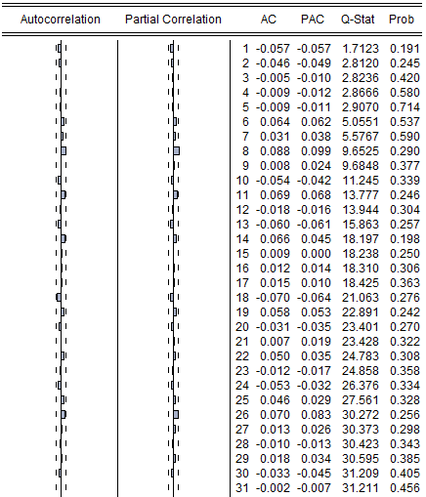
- Test de raíz unitaria y Durbin-Watson stat
El segundo criterio para garantizar que la serie es ruido blanco y ya no presenta patrones de autocorrelación a través del tiempo, corresponde a la prueba de raíz unitaria, el cual corresponde al test de Dickey-Fuller aumentado, junto con el estadístico de Durbin-Watson, el cual debe estar dentro del rango 1,85 y 2,15. A continuación se presenta la prueba de raíz unitaria y el estadístico de Durbin-Watson de REFINERIA LA PAMPILLA S.A.
Tabla 16 Ejemplo-Test Dickey-Fuller
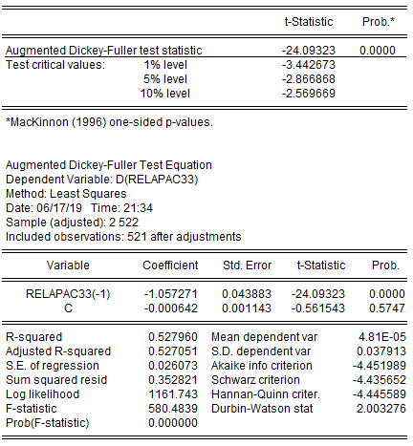
Si los supuestos que anteriormente se proponen no se cumplen, se debe realizar el pre-blanqueo de la serie, teniendo en cuenta los siguientes pasos:
- Análisis del correlograma
Tal y como se evidencia en el siguiente correlograma no todos los p-value son superiores a 0,05, razón por la cual se debe estimar el modelo ARIMA.
Correlograma de nivel (CEMEX SAB-CPO)
Tabla 17 Ejemplo correlograma
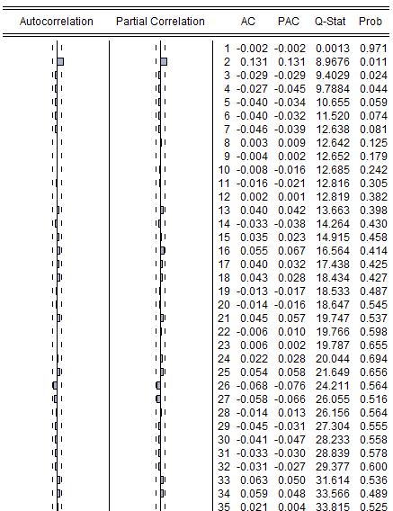
La generación de los modelos ARIMA se realizaron en el programa E-views de modo que se estiman los modelos AR(p) MA(q) con el fin de garantizar que las series son ruidos blancos, es decir que ya no presentan patrones de autocorrelación a través del tiempo. En la siguiente imagen, se evidencian la manera como se estimó el modelo ARIMA para cada una de las series de retornos, en este caso para CEMEX SAB-CPO (México).
Tabla 18 Ecuación modelo ARIMA
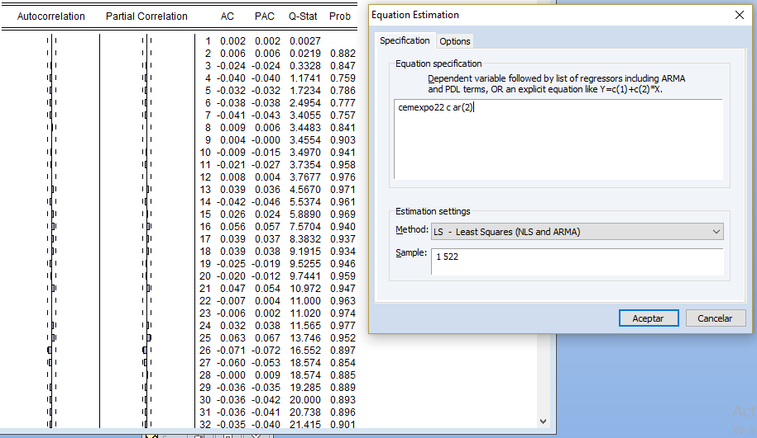
El modelo ARIMA, se estima teniendo en cuenta que el correlograma de la izquierda, corresponde a los procesos AR(p) y el de la derecha a los procesos MA(q), por lo que teniendo en cuenta el ejemplo anterior, se estimó el modelo AR(2) para la acción Mexicana. El siguiente paso es evaluar que el modelo generado sea significativo, por lo que el p-value de las variables incorporadas deben ser inferiores al 0,15 tal y como se evidencia a continuación, donde el valor del modelo AR(2) incorporado es de 0,0006 y se podría decir que si es significativo
Tabla 19 Modelo ARIMA
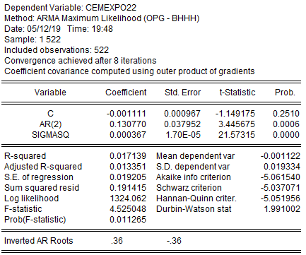
Siguiente a validar la significancia del modelo propuesto, se debe generar nuevamente el correlograma, pero de los residuos generados por el modelo en busca de que todos los p-value sean superiores a 0,05, lo que quiere decir del modelo ya es correcto y que la serie ya es ruido blanco.
Correlograma de residuos de CEMEX SAB-CPO.

Tabla 20 Ejemplo - Ruido blanco
Por último, se generan las nuevas series de residuos que tienen comportamiento de ruido blanco. No todas las acciones necesitaron de la técnica de pre-blanqueo, puesto que el correlograma de nivel que se generaba como resultado ya era ruido blanco, y mediante el estadístico de Durbin Watson se evidenciaba que no existía patrones de autocorrelación a través del tiempo.
Con las nuevas series de residuos, donde ya se garantiza el ruido blanco, se realiza el proceso de correlaciones cruzadas de cada par de activos, y se analiza el nivel de relación de forma instantánea y a mediano plazo, lo cual se obtiene al realizar la verificación de los correlogramas de correlación cruzada.

Correlación cruzada entre ECOPETROL S.A. (Colombia) e ITAU CORPBANCA (Chile).
Tabla 21 Ejemplo- Correlación cruzada
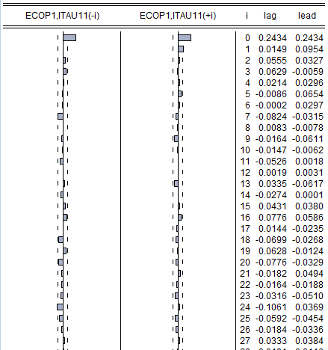

Correlación cruzada entre BANCO SANTANDER CHILE (Chile) e INVERSIONES CENTENARIO-COMUN (Perú).
Tabla 22 Ejemplo- Correlación cruzada
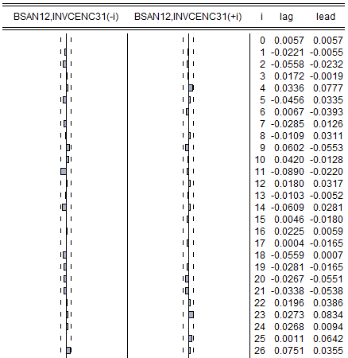
NOTA: El correlograma de la izquierda representa como afecta INVERSIONES CENTENARIO-COMUN a BANCO SANTANDER CHILE, y la del lado derecho como BANCO SANTANDER CHILE a INVERSIONES CENTENARIO-COMUN.
De acuerdo con los resultados de los correlogramas, se inicia con el desarrollo de la matriz de correlaciones en ambos plazos, donde se analiza en el rezago número 0 la relación en el corto plazo, y del rezago número 1 al 20 la correlación a mediano plazo, y de esta manera cuando la barra supera el nivel de significancia, se asume que, si hay correlación, de lo contrario no lo hay.
Teniendo en cuenta el enunciado anterior, el siguiente paso consiste en estimar el nivel de correlación mediante la matriz de correlación, la cual según el análisis de las relaciones (hay o no hay correlación) se diligencia de la siguiente manera:
Tabla 23 Medición correlación cruzada
ANALISIS CORRELACIÓN | VALOR
EXISTE CORRELACIÓN | 1
NO EXISTE CORRELACIÓN | 0

Para el caso de la correlación cruzada se hace necesario el desarrollo de 2 matrices que evidencien los niveles de correlación según su plazo, por lo que al igual que la matriz de Correlación Clásica de Coeficiente de Correlación Clásica de Pearson se totaliza las correlaciones de cómo se afectan mutuamente cada par de activos, no obstante, diferenciando para este caso se calculó el promedio entre la matriz instantánea y la de mediano plazo. Generando de esta manera el análisis previamente descrito para cada uno de los escenarios planteados inicialmente.
En el anexo n° 3 se relacionan las matrices de correlación cruzada de cada escenario propuesto, tanto a nivel instantáneo como de mediano plazo.

Correlación EWMA
La correlación EWMA se realiza a partir de la estimación de la volatilidad de las series, teniendo en cuenta un factor (λ) de decaimiento exponencial, a través del cual se le asocia un peso diferente a cada uno de los retornos de los activos, esto con el fin de poder realizar una proyección de la correlación asumiendo un mayor grado de importancia para los retornos más recientes, para el caso de este proyecto de investigación se asumió un valor de λ igual a 0.94, y así aumentar el grado de relevancia de los retornos más antiguos.
Por lo anterior, se estima tanto las volatilidades, como la covarianza entre los activos asumiendo este valor del λ, y a partir de la fórmula empleada para el cálculo del coeficiente de correlación clásico de Coeficiente de Correlación Clásica de Pearson se estiman estas nuevas relaciones. De esta forma como se realizó en las otras 2 metodologías empleadas se estructura una matriz de correlaciones, para así medir el nivel de correlación de todas las acciones.
En el anexo n° 4 se relacionan las matrices de correlación EWMA de cada escenario propuesto.

Criterios de decisión
Inicialmente luego de haber calculado el nivel de correlación de los posibles activos que pueden conformar el portafolio, se deben plantear mediante diferentes criterios de decisión la forma más adecuada de selección de activos, por lo cual se proponen 4 escenarios a partir de los cuales inicia la selección de activos:
- Acciones que presenten niveles de correlación inferiores o iguales al percentil 25 de acuerdo al tipo de correlación de las 40 acciones, Es decir, portafolios de 10 acciones por tipo de correlación.
- Las acciones con menor nivel de correlación por país, es decir, portafolios de 8 acciones por cada tipo de correlación.
- Análisis de componentes principales sobre las acciones seleccionadas con niveles de correlación inferior al percentil 25, estos portafolios varían de acuerdo a los valores propios generados por los componentes, por lo que estos portafolios pueden variar entre 3 y 5 activos.
- Análisis de componentes principales sobre las acciones seleccionadas con menores niveles de correlación por cada país, estos portafolios varían de acuerdo a los valores propios generados por el análisis, por lo que estos portafolios pueden variar entre 3 y 5 activos.

Estructuración y optimización de portafolio de Markowitz
La estructuración de los portafolios conformados con las acciones seleccionadas de acuerdo a lo establecido con los criterios anteriores se realizó mediante la conformación de portafolios de Markowitz el cual se basa principalmente en asignar una participación de la inversión a cada uno de los activos de la cartera, no obstante el objetivo de realizar una distribución adecuada de los activos, consiste en conformar una cartera con los activos de acuerdo a un nivel de riesgo que está dispuesto a asumir el inversionista, teniendo en cuenta que de acuerdo a este nivel de riesgo, se distribuirá de diferente manera para cada tipo de inversionista. Por lo anterior, las 3 metodologías a través de las cuales se estructuraron los portafolios corresponden a la maximización de los siguientes indicadores

Maximización del Ratio de Sharpe
La optimización de la Ratio de Sharpe se basa en minimizar el riesgo de la cartera mediante una distribución adecuada de los activos, teniendo en cuenta la siguiente formula:
$$ISh=\frac{M_{c}-M_{f}}{S_{c}}$$
Donde:
$ISh$: Índice de Sharpe
$M_{c}$: Rentabilidad media de la cartera
$M_{f}$: Rentabilidad libre de riesgo
$S_{c}$: Desviación típica o varianza de cartera
Por lo que entre menor sea la desviación típica de la cartera, se podrá obtener un mejor resultado de este indicador.

Maximización del Índice de Treynor
La maximización del índice de Treynor, al igual que el ratio de Sharpe se basa en la obtención de un mayor valor del indicador, a partir de la siguiente formula:
$$ITr=\frac{M_{c}-M_{f}}{β_{c}}$$
Donde:
$ITr$: Índice de Treynor
$M_{c}$: Rentabilidad media de la cartera
$M_{f}$: Rentabilidad libre de riesgo
$β_{c}$: Beta de la cartera
Por lo que una distribución eficiente de los activos se basa en distribuir los activos de tal forma que el beta de la cartera sea lo menor posible, lo que se traduce en una cartera con la menor volatilidad posible.

Maximización del Índice de Diversificación
De acuerdo a la propuesta realizada en la investigación titulada “Toward Maximum Diversification.”, a través de la cual se propone mediante la siguiente formula, un índice para medir la diversificación del portafolio, la propuesta es utilizar el mismo índice para así maximizar el valor del mismo, basado principalmente en una distribución adecuada de los activos, de tal forma que se pueda reducir tanto el riesgo como la volatilidad de las acciones que conforman la cartera.
$$D\left(p\right)=\frac{P^{'}.∑}{\sqrt{P^{'}.V.P}}$$
Donde:
P: Participación que tiene cada uno de los activos dentro del portafolio.
∑: Vector de Volatilidades
V: Matriz de covarianzas
El objetivo de proponer estas 3 metodologías de optimización, mediante la maximización de cada uno de estos indicadores, se basa en la generación de portafolios en los que el inversionista asuma el menor riesgo posible y a su vez mediante la distribución eficiente de activos lograr reducir la volatilidad del portafolio.
Por último, se realiza una comparación entre los rendimientos obtenidos y los indicadores de desempeño, de cada uno de los portafolios estructurados tanto en cada uno de los periodos establecidos inicialmente, como el acumulado de las estrategias en conjunto para los 3 meses, para así establecer un punto de comparación y equilibrio entre los resultados obtenidos.

Capítulo 3 – Análisis de resultados

Resultados obtenidos
A continuación, se exponen los resultados obtenidos, teniendo en cuenta la integración de los ítems propuestos anteriormente, de la siguiente forma:
- Análisis de correlación de los activos a partir de las metodologías propuestas, selección de los activos a partir de los criterios de decisión y participación de estos activos según la optimización de los índices de desempeño.
Para la construcción de las matrices expuestas a continuación, se realizó la clasificación de cada uno de los escenarios, inicialmente conformando los portafolios a partir de las metodologías de correlación (Coeficiente de Correlación Clásica de Pearson, Cruzada y EWMA), los cuales se encuentran subdivididos en diferentes criterios de decisión tales como:
- Correlación inferior al percentil 25 – 10 acciones.
- Menor nivel de correlación por cada país – 8 acciones.
- Componentes principales de los activos seleccionados a partir de la correlación inferior al percentil 25.
- Componentes principales de los activos seleccionados a partir del menor nivel de correlación de cada país.
La selección de activos correspondiente al análisis de componentes principales surgió a partir del gráfico de los “eigenvalues”, el cual sugiere el número adecuado de acciones para conformar el portafolio, teniendo en cuenta el aporte que la relación conjunta de acciones presenta dentro del portafolio. Para exponer más claramente esta situación, se ejemplifica la situación:
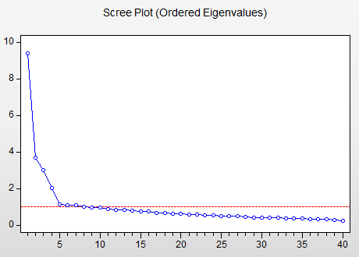
Al realizar el análisis de componentes principales de las 40 posibles acciones con las cuales se conformará el portafolio, el gráfico de los engienvalues muestra como un número significativo de activos para la composición del mismo, y que describiría de forma similar que al componer uno con la totalidad de las 40 acciones es la estructuración de un portafolio con aproximadamente 10 acciones, ya que a partir de la acción numero 11 ya no son tan relevantes dentro del portafolio y lo que se considera como diversificación deja de serlo.
En el caso del presente trabajo, la propuesta es realizar el mismo análisis mencionado anteriormente, pero sobre las acciones seleccionadas a partir de los niveles de correlación, tal y como se detalla a continuación:
Escenario n° 1 01/01/2019 - 14/01/2019
- Coeficiente de Correlación Clásica de Pearson
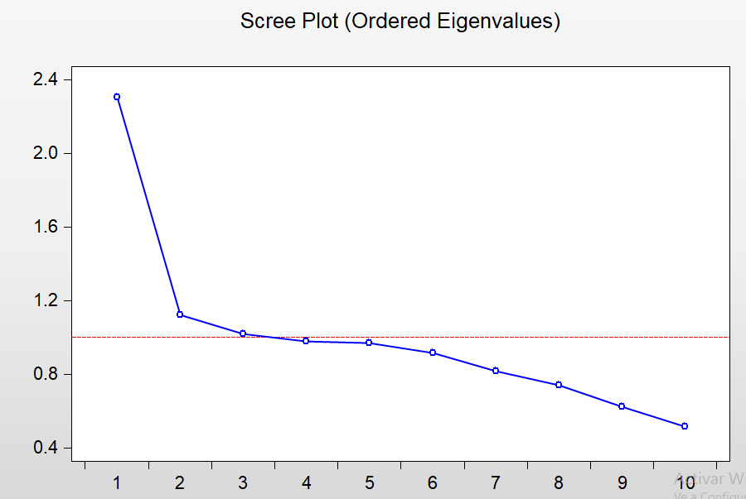
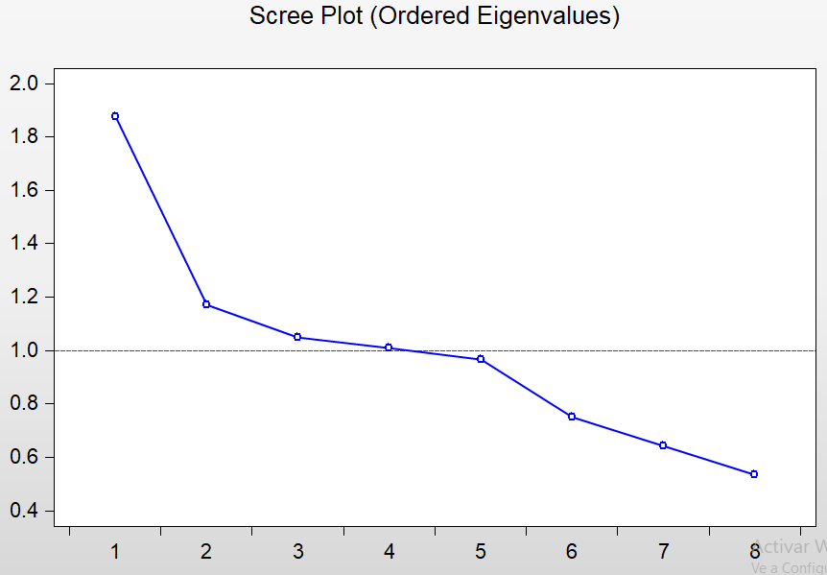
Correlación inferior al percentil 25
Menos correlacionadas por país
Tabla 24 Componentes principales-Coeficiente de correlación clásica de Pearson

- Correlación Cruzada

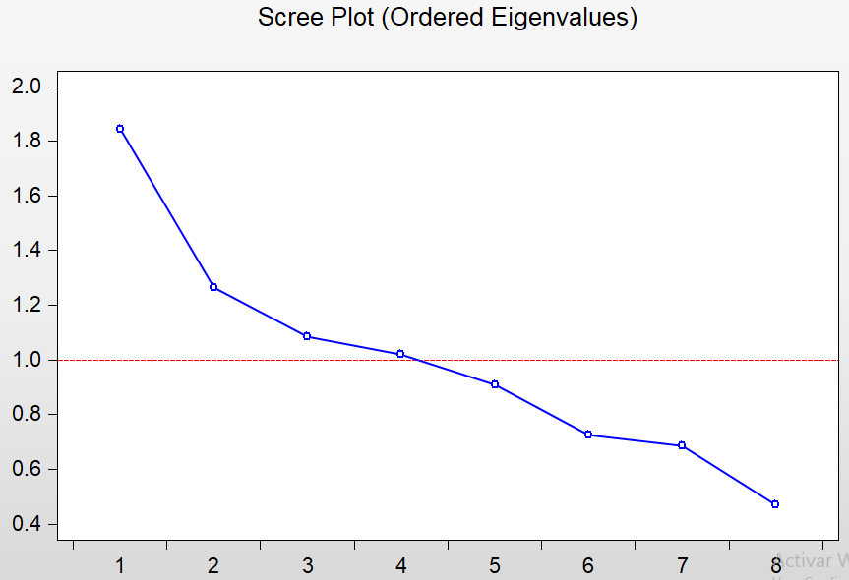
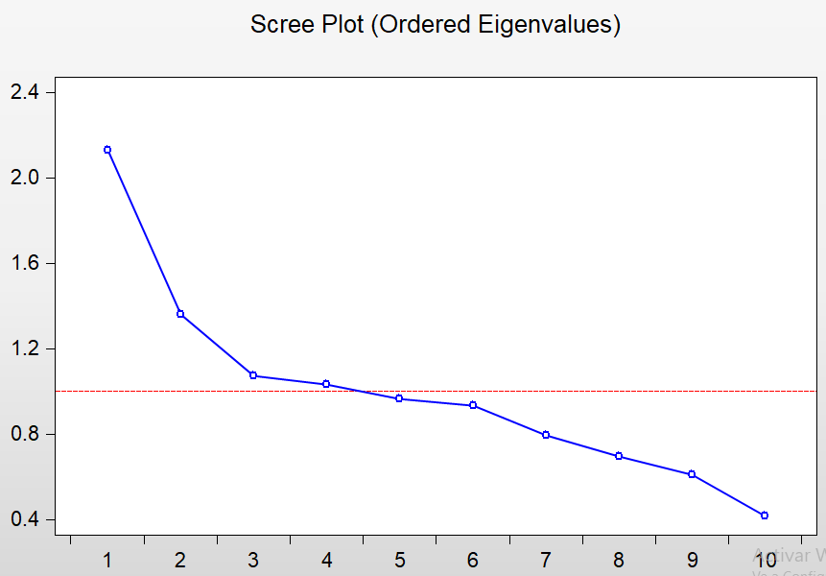
Correlación inferior al percentil 25
Menos correlacionadas por país

- Correlación EWMA

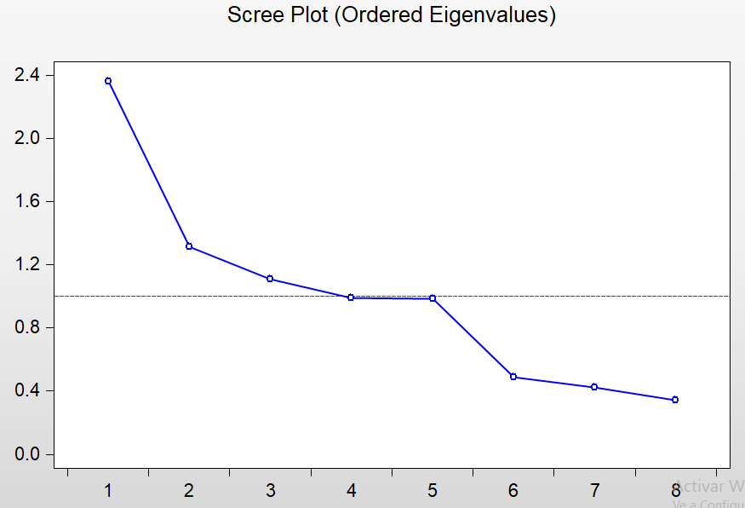
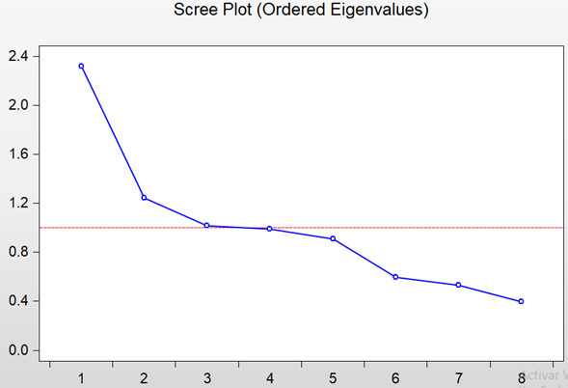
Correlación inferior al percentil 25
Menos correlacionadas por país
Tabla 27 Componentes principales-Correlación EWMA

Escenario n° 2 15/01/2019 - 30/01/2019

- Coeficiente de Correlación Clásica de Pearson
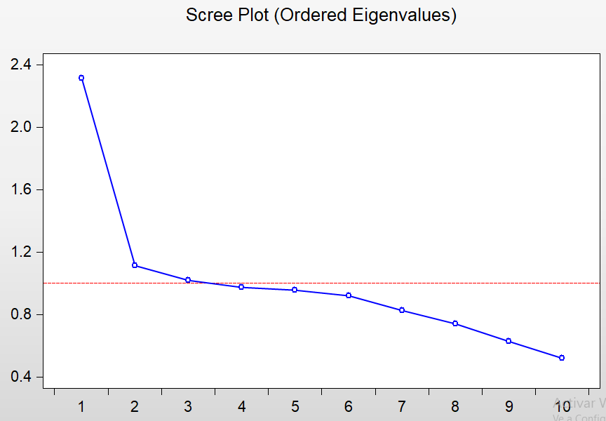
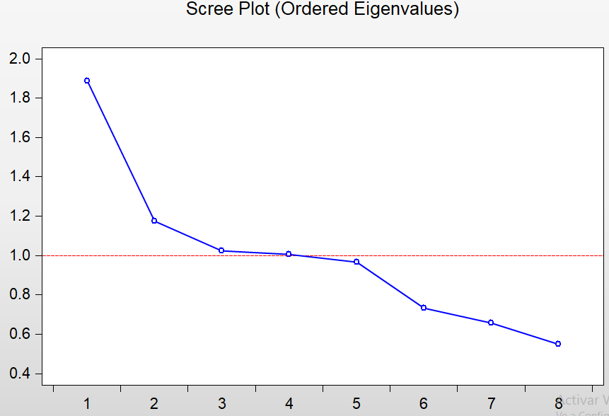
Correlación inferior al percentil 25
Menos correlacionadas por país
Tabla 28 Componentes principales-Coeficiente de correlación clásica de Pearson

- Correlación Cruzada

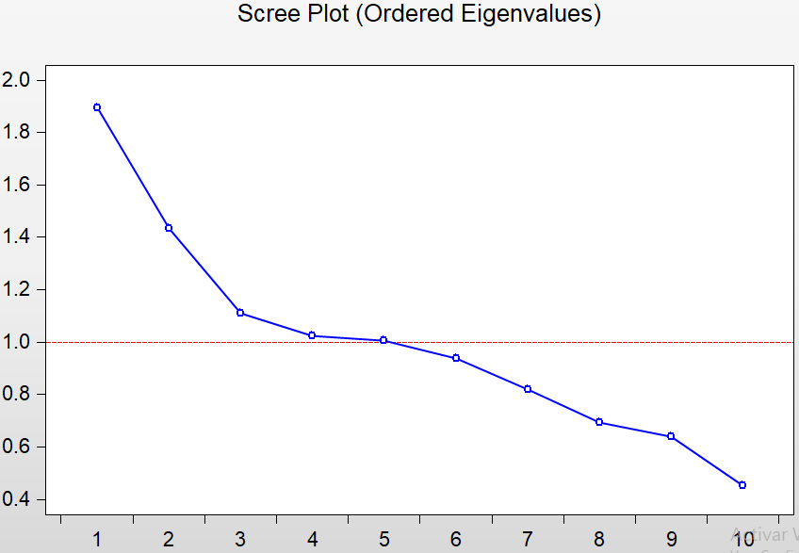
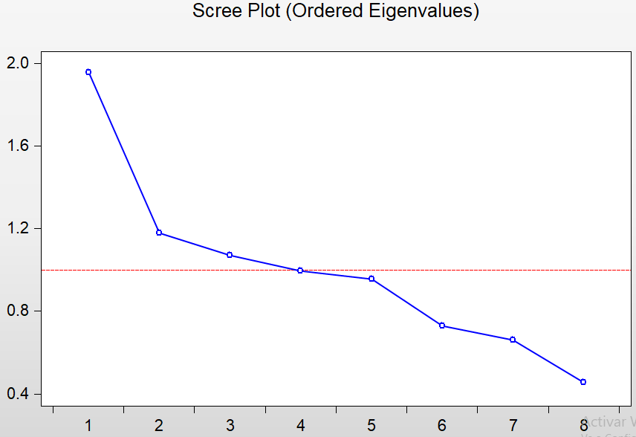
Correlación inferior al percentil 25
Menos correlacionadas por país
Tabla 29 Componentes principales correlación cruzada

- Correlación EWMA

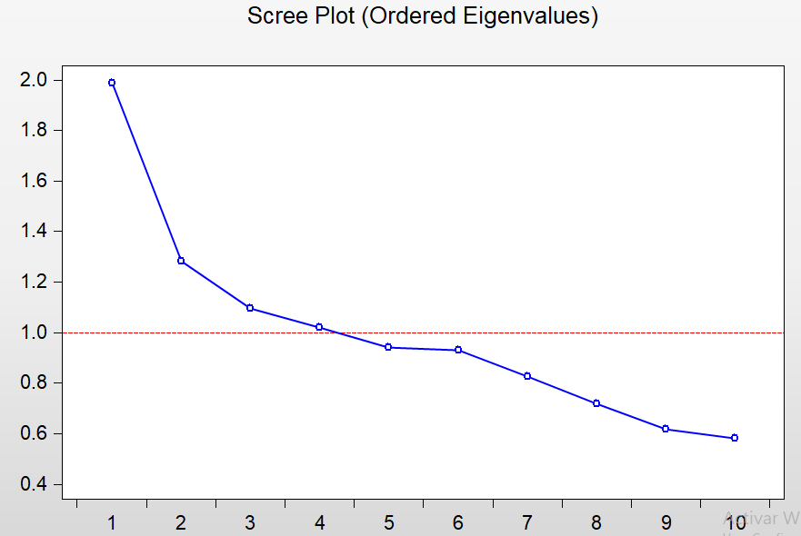
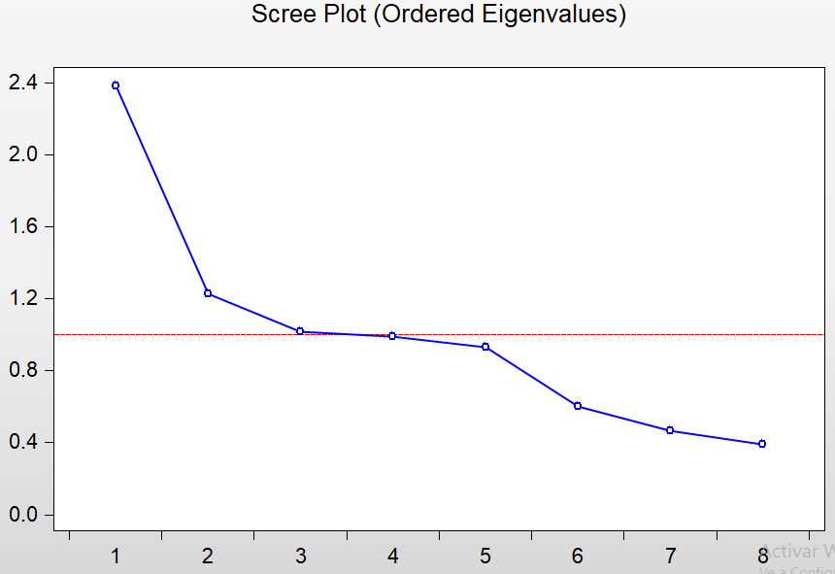
Correlación inferior al percentil 25
Menos correlacionadas por país
Tabla 30 Componentes principales-Correlación EWMA

Escenario n° 3 31/01/2019 - 14/02/2019

- Coeficiente de Correlación Clásica de Pearson
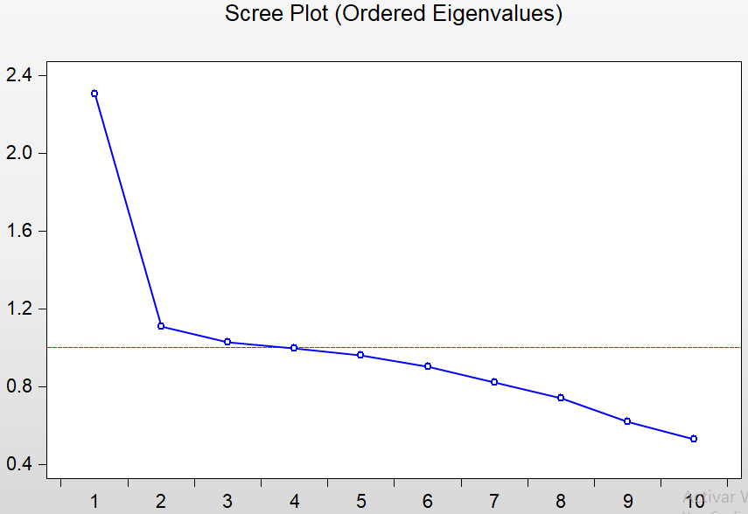
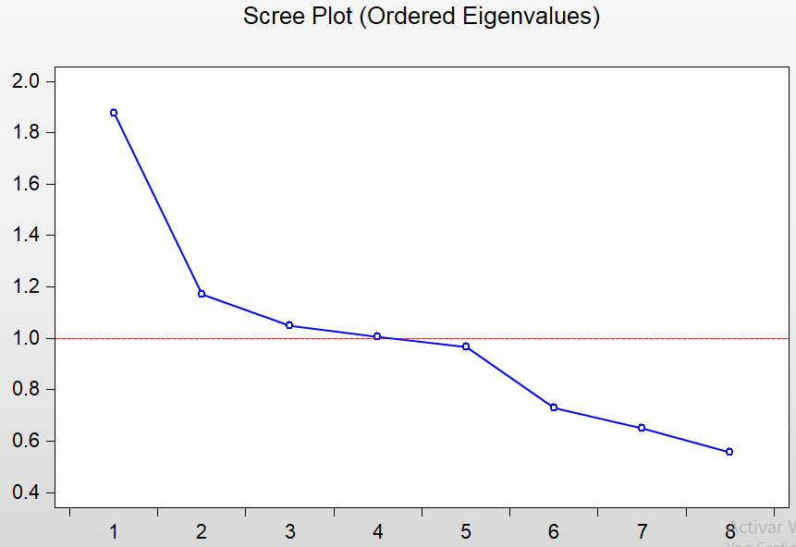
Correlación inferior al percentil 25
Menos correlacionadas por país
Tabla 31 Componentes principales-Coeficiente de correlación clásica de Pearson

- Correlación Cruzada
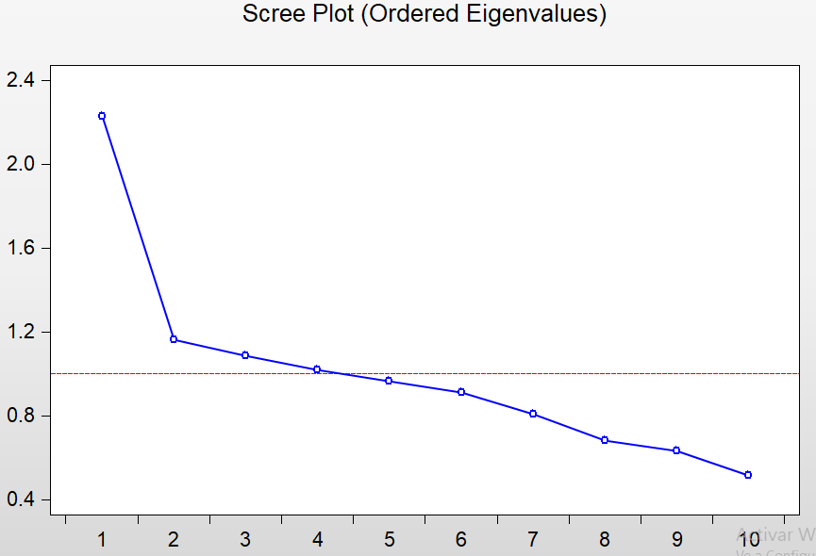
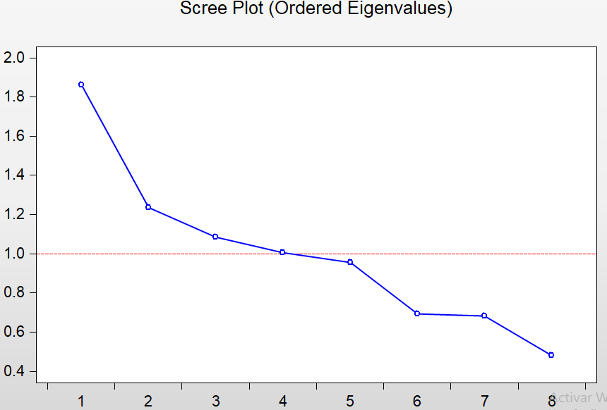
Correlación inferior al percentil 25
Menos correlacionadas por país
Tabla 32 Componentes principales correlación cruzada

- Correlación EWMA
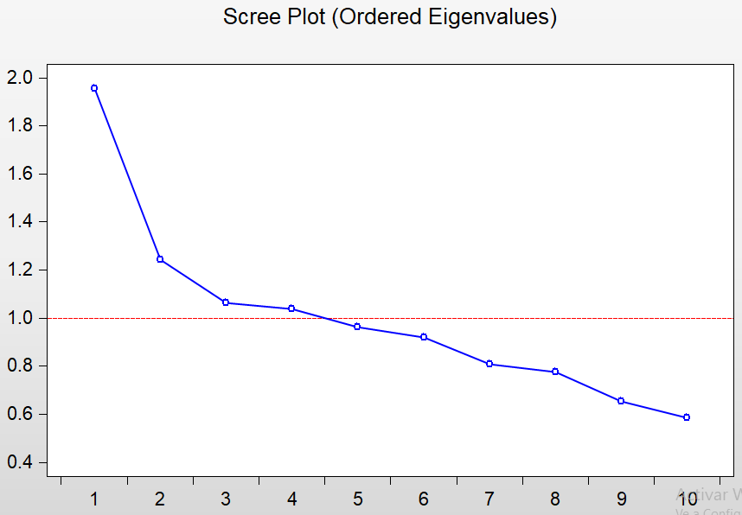
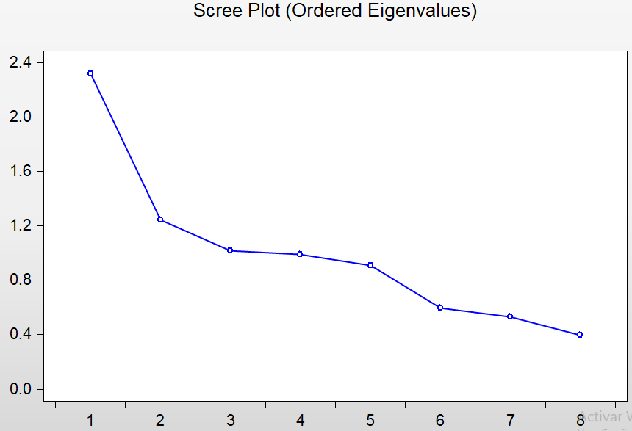
Correlación inferior al percentil 25
Menos correlacionadas por país
Tabla 33 Componentes principales-Correlación EWMA

Escenario n° 4 15/02/2019 - 28/02/2019

- Coeficiente de Correlación Clásica de Pearson
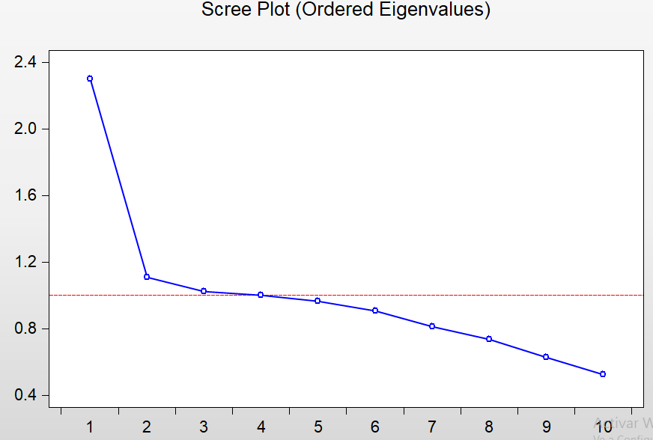
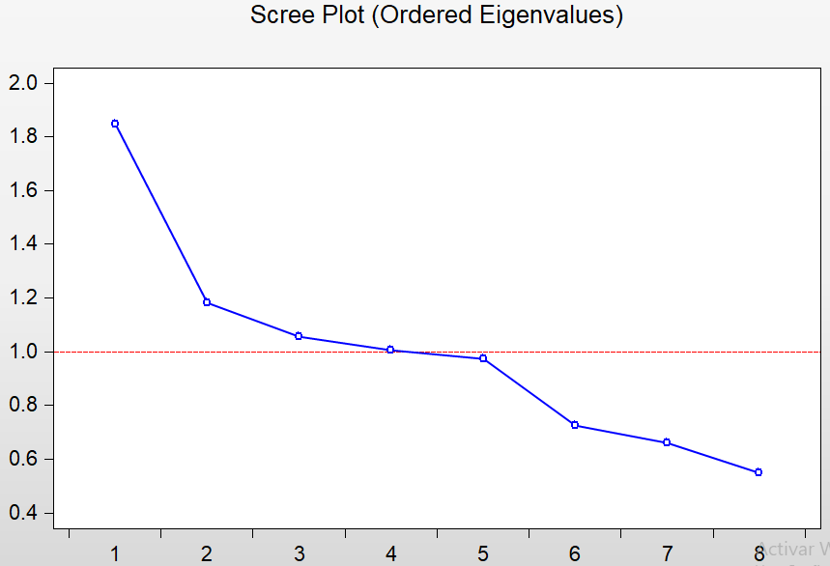
Correlación inferior al percentil 25
Menos correlacionadas por país
Tabla 34 Componentes principales-Coeficiente de correlación clásica de Pearson

- Correlación Cruzada
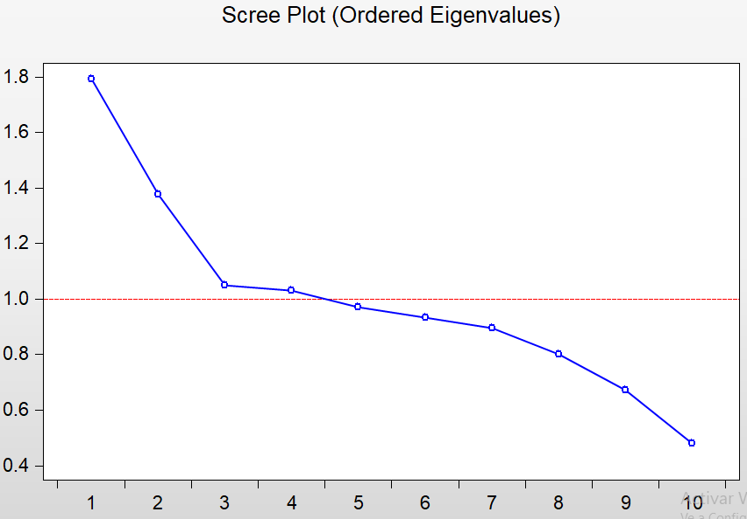
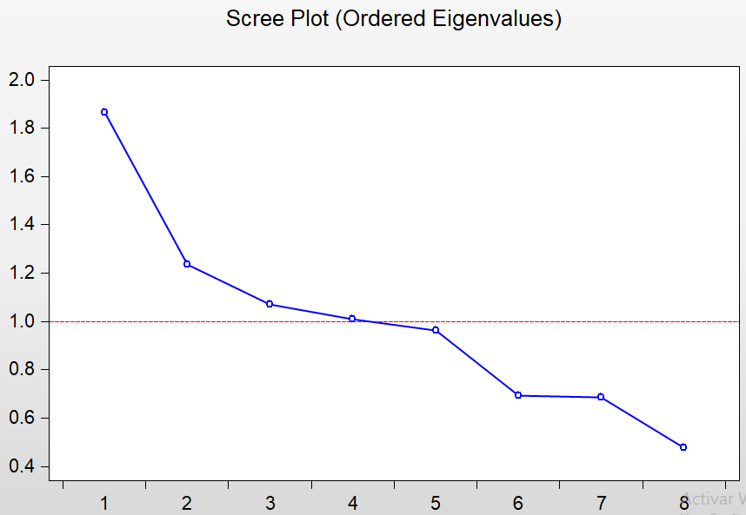
Correlación inferior al percentil 25
Menos correlacionadas por país
Tabla 35 Componentes principales correlación cruzada

- Correlación EWMA
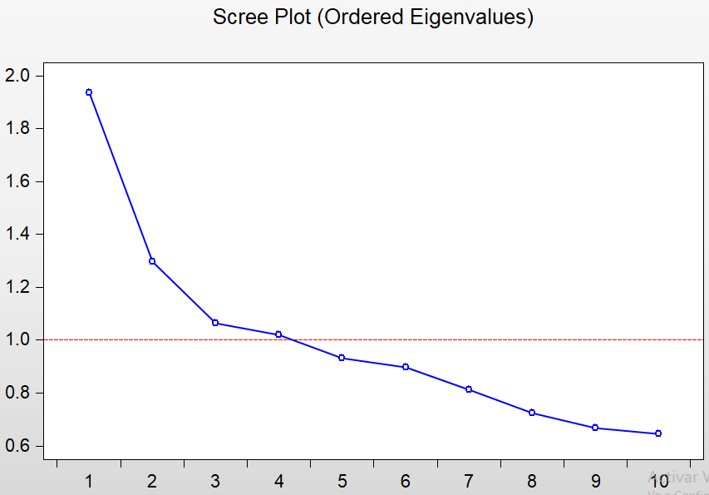
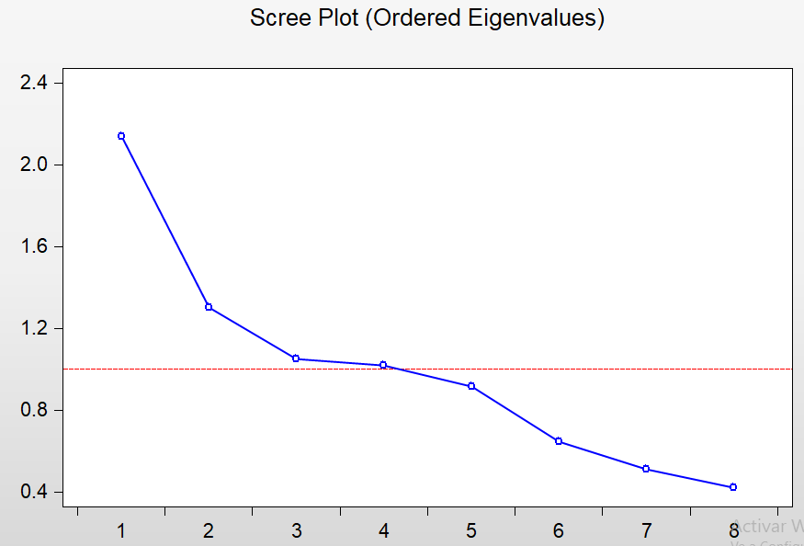
Correlación inferior al percentil 25
Menos correlacionadas por país
Tabla 36 Componentes principales-Correlación EWMA

Escenario n° 5 01/03/2019 - 14/03/2019

- Coeficiente de Correlación Clásica de Pearson
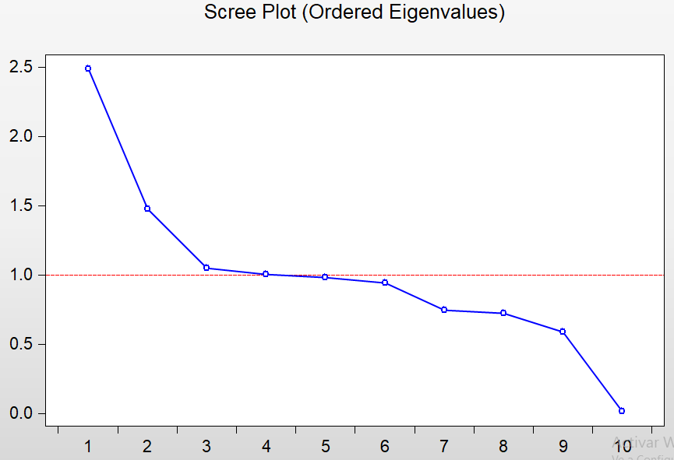
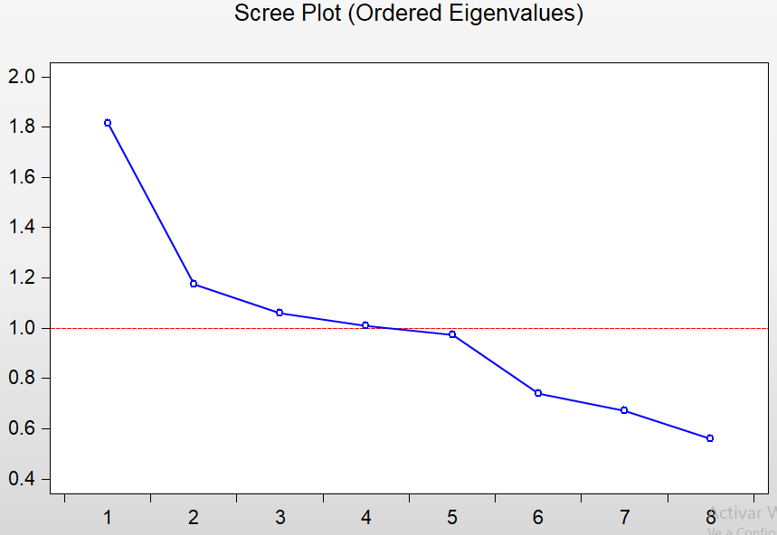
Correlación inferior al percentil 25
Menos correlacionadas por país
Tabla 37 Componentes principales-Coeficiente de correlación clásica de Pearson

- Correlación Cruzada
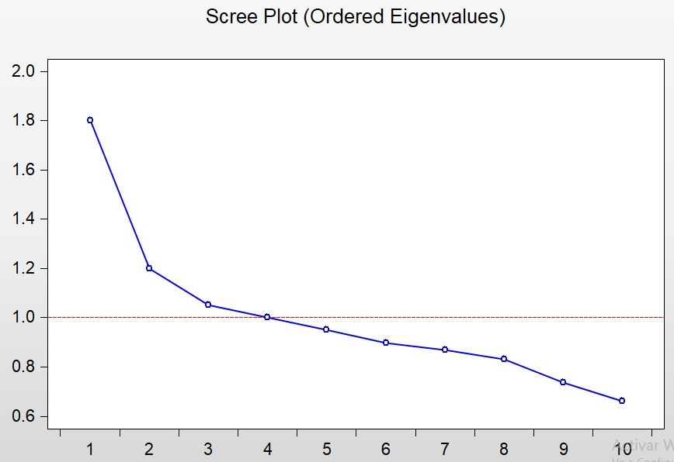
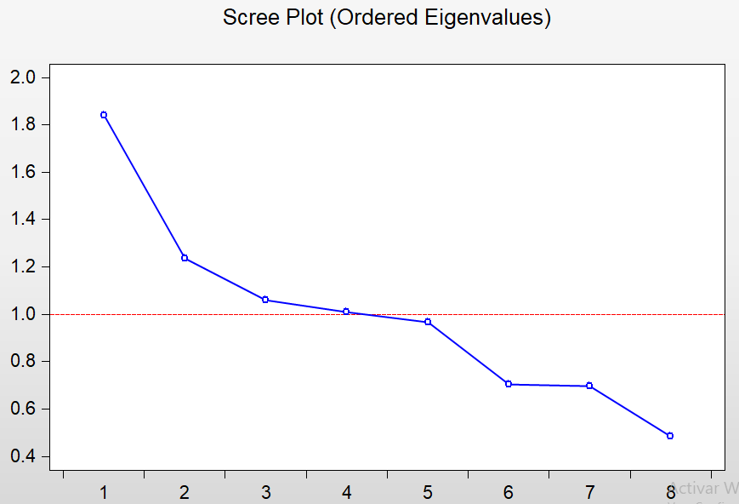
Correlación inferior al percentil 25
Menos correlacionadas por país
Tabla 38 Componentes principales correlación cruzada

- Correlación EWMA
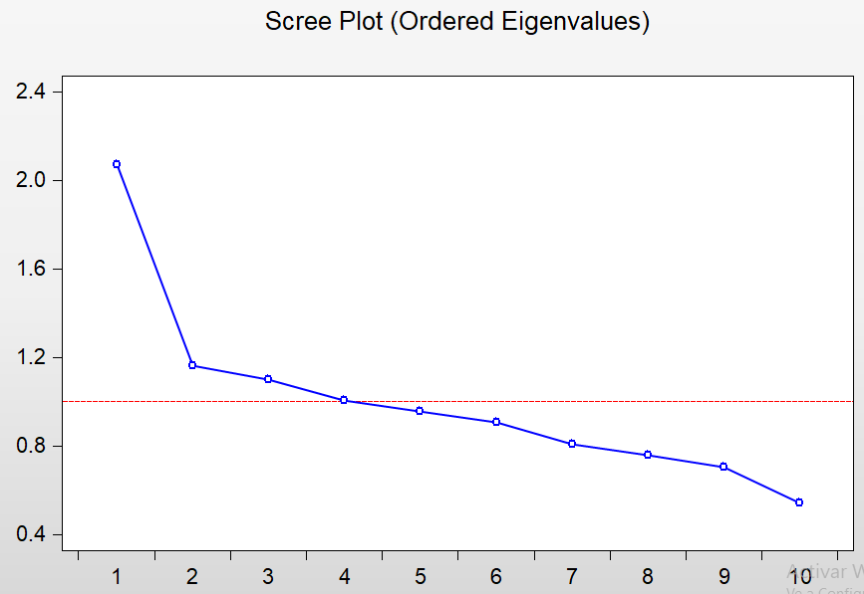
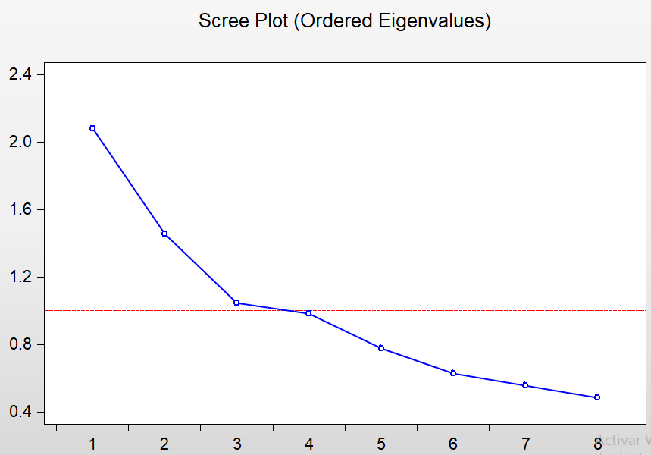
Correlación inferior al percentil 25
Menos correlacionadas por país
Tabla 39 Componentes principales-Correlación EWMA

Escenario n° 6 15/03/2019 - 31/03/2019
- Coeficiente de Correlación Clásica de Pearson

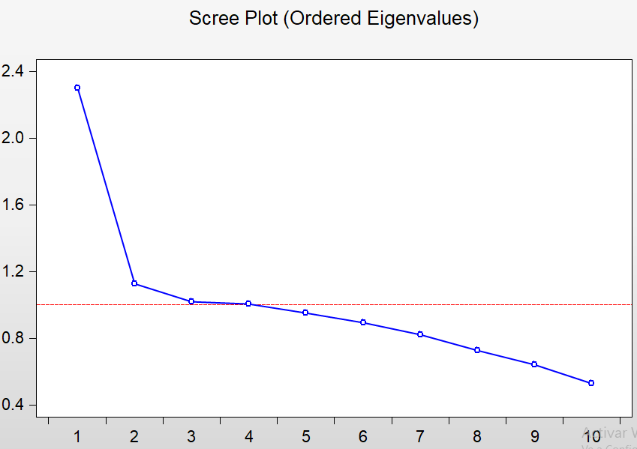
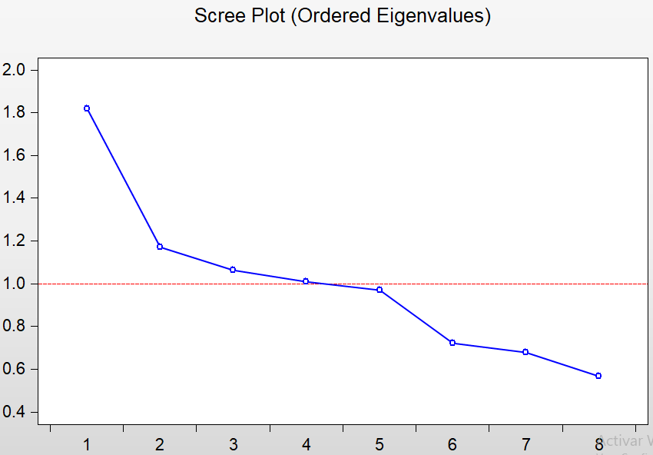
Correlación inferior al percentil 25
Menos correlacionadas por país
Tabla 40 Componentes principales-Coeficiente de correlación clásica de Pearson

- Correlación Cruzada

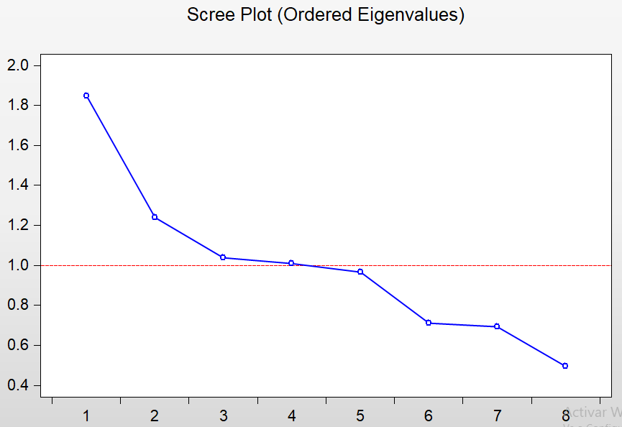
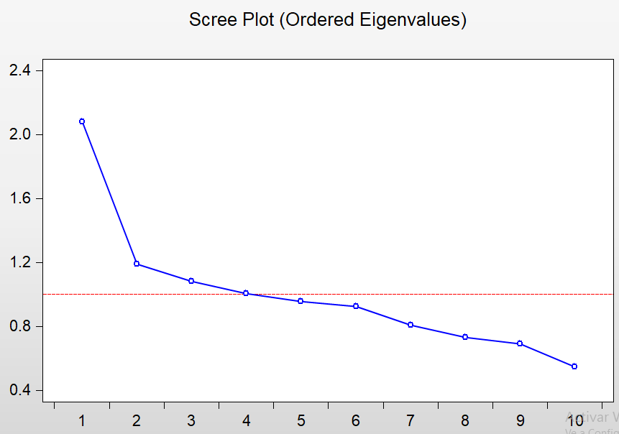
Correlación inferior al percentil 25
Menos correlacionadas por país
Tabla 41 Componentes principales correlación cruzada

- Correlación EWMA

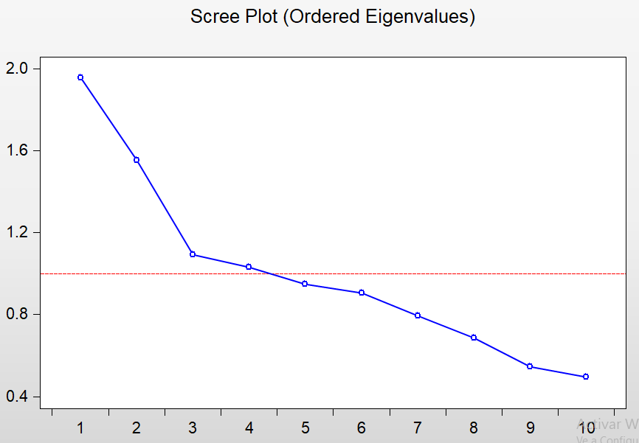
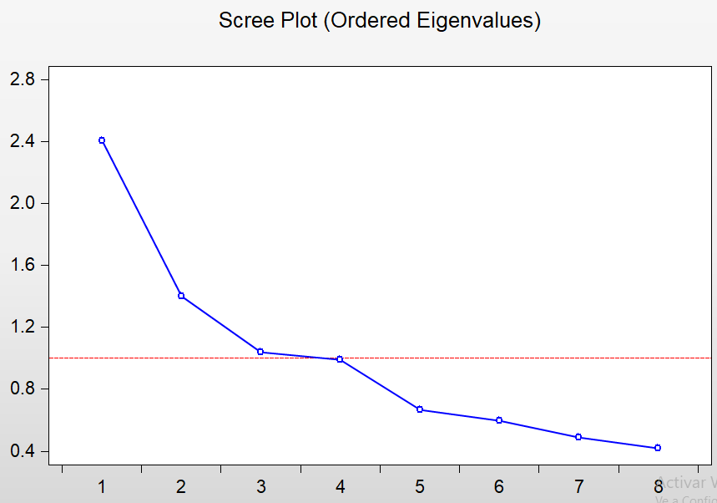
Correlación inferior al percentil 25
Menos correlacionadas por país
Tabla 42 Componentes principales-Correlación EWMA

Por último, se relaciona la participación que tiene cada uno de los activos seleccionados, a partir de las optimizaciones realizadas a cada indicador de desempeño:
- Ratio de Sharpe.
- Índice de Treynor
- Índice de Diversification (ID)

Escenario n° 1 01/01/2019 - 14/01/2019
- Coeficiente de Correlación Clásica de Pearson
Tabla 43 Composición de los portafolios- Percentil 25
Tabla 44 Composición de los portafolios-Menos correlacionadas por país
Tabla 45 Composición de los portafolios- CP Percentil 25
Tabla 46 Composición de los portafolios - CP Menos correlacionadas por país
- Correlación Cruzada
Tabla 47 Composición de los portafolios -Percentil 25
Tabla 48 Composición de los portafolios -Menos correlacionados por país

Tabla 49 Composición de los portafolios -CP Percentil 25

Tabla 50 Composición de los portafolios - CP- Menos correlacionados por país

- Correlación EWMA
Tabla 51 Composición de los portafolios -Percentil 25
Tabla 52 Composición de los portafolios -Menos correlacionados por país
Tabla 53 Composición de los portafolios - CP Percentil 25
Tabla 54 Composición de los portafolios -CP Menos correlacionados por país

Escenario n° 2 15/01/2019 - 30/01/2019

- Coeficiente de Correlación Clásica de Pearson
Tabla 55 Composición de los portafolios - Percentil 25

Tabla 56 Composición de los portafolios- Menos correlacionados por país
Tabla 57 Composición de los portafolios - CP Percentil 25
Tabla 58 Composición de los portafolios - CP Menos correlacionados por país

- Correlación Cruzada
Tabla 59 Composición de los portafolios - Percentil 25
Tabla 60 Composición de los portafolios - menos correlacionados por país
Tabla 61 Composición de los portafolios - CP Percentil 25
Tabla 62 Composición de los portafolios - CP Menos correlacionados por país
- Correlación EWMA

Tabla 63 Composición de los portafolios - Percentil 25

Tabla 65 Composición de los portafolios - CP Percentil 25
Tabla 66 Composición de los portafolios - Menos correlacionados por país

Escenario n° 3 31/01/2019 - 14/02/2019

- Coeficiente de Correlación Clásica de Pearson

Tabla 67 Composición de los portafolios - Percentil 25
Tabla 68 Composición de los portafolios - Menos correlacionados por país
Tabla 69 Composición de los portafolios - CP Percentil 25
Tabla 70 Composición de los portafolios - CP Menos correlacionados por país

- Correlación Cruzada
Tabla 71 Composición de los portafolios Percentil 25
Tabla 72 Composición de los portafolios - Menos correlacionadas por país
Tabla 73 Composición de los portafolios - CP Percentil 25
Tabla 74 Composición de los portafolios - CP Menos correlacionados por país
- Correlación EWMA
Tabla 75 Composición de los portafolios - Percentil 25
Tabla 76 Composición de los portafolios - Menos correlacionados por país
Tabla 77 Composición de los portafolios - CP Percentil 25
Tabla 78 Composición de los portafolios - CP Menos correlacionados por país

Escenario n° 4 25/02/2019 - 28/02/2019
- Coeficiente de Correlación Clásica de Pearson
Tabla 79 Composición de los portafolios - Percentil 25
Tabla 80 Composición de los portafolios - Menos correlacionados por país
Tabla 81 Composición de los portafolios - CP Percentil 25
Tabla 82 Composición de los portafolios - Menos correlacionados por país
- Correlación Cruzada
Tabla 83 Composición de los portafolios - Percentil 25

Tabla 84 Composición de los portafolios - Menos correlacionados por país
Tabla 85 Composición de los portafolios - CP percentil 25
Tabla 86 Composición de los portafolios - CP Menos correlacionados por país
- Correlación EWMA
Tabla 87 Composición de los portafolios - Percentil 25
Tabla 88 Composición de los portafolios - Menos correlacionados por país
Tabla 89 Composición de los portafolios - CP Percentil 25
Tabla 90 Composición de los portafolios - CP Menos correlacionados por país

Escenario n° 5 01/03/2019 – 14/03/2019
- Coeficiente de Correlación Clásica de Pearson

Tabla 91 Composición de los portafolios - Percentil 25

Tabla 92 Composición de los portafolios - Menos correlacionadas por país
Tabla 93 Composición de los portafolios - CP Percentil 25
Tabla 94 Composición de los portafolios - CP Menos correlacionados por país

- Correlación Cruzada
Tabla 95 Composición de los portafolios - Percentil 25
Tabla 96 Composición de los portafolios - Menos correlacionadas por país
Tabla 97 Composición de los portafolios - CP Percentil 25
Tabla 98 Composición de los portafolios - CP Menos correlacionadas por país
- Correlación EWMA
Tabla 99 Composición de los portafolios - Percentil 25
Tabla 100 Composición de los portafolios - Menos correlacionadas por país
Tabla 101 Composición de los portafolios - CP Percentil 25
Tabla 102 Composición de los portafolios - CP Menos correlacionados por país

Escenario n° 6 15/03/2019 – 29/03/2019
Coeficiente de Correlación Clásica de Pearson
Tabla 103 Composición de los portafolios - Percentil 25
Tabla 104 Composición de los portafolios - Menos correlacionados por país
Tabla 105 Composición de los portafolios - CP Percentil 25
Tabla 106 Composición de los portafolios - CP Menos correlacionados por país
Tabla 107 Composición de los portafolios - Percentil 25
Tabla 108 Composición de los portafolios - Menos correlacionados por país
Tabla 109 Composición de los portafolios - CP Percentil 25
Tabla 110 Composición de los portafolios - CP Menos correlacionados por país

- Correlación EWMA
Tabla 111 Composición de los portafolios - Percentil 25

Tabla 112 Composición de los portafolios - Menos correlacionadas por país

Tabla 113 Composición de los portafolios - CP Percentil 25
Tabla 114 Composición de los portafolios - CP Menos correlacionadas por país
De acuerdo a los resultados obtenidos anteriormente, es importante destacar la notoriedad de las brechas existentes entre cada una metodología empleadas, esto debido a que es evidente que cada una de ellas tiene diferente sensibilidad ante los cambios o variación de la correlación a través del tiempo.
Con respecto al Coeficiente de correlación Clásico de Pearson es el menos sensible de las metodologías desarrolladas al presentar una variación promedio en cada uno de los 6 escenarios del 0.09%, lo que genera, que para el criterio de menor nivel de correlación a partir del percentil 25, como el de los menos correlacionados por cada país, la variación de los activos que componen los portafolios es prácticamente nula, así como la participación dentro de cada uno de los portafolios, por lo que los portafolios permanecen constantes a través del periodo analizado. La anterior se evidencia en todos los criterios de decisión que se tuvieron en cuenta para el análisis de proyecto.
En cuanto a la correlación cruzada aumenta la sensibilidad notablemente, del nivel de correlación ya que la variación promedio de correlación 16.83%, y este a su vez se traduce en una recomposición del portafolio de generando el cambio de 2 acciones aproximadamente en los periodos de 6 semanas, lo cual se evidencia en el escenario del portafolio de las 10 acciones inferiores al percentil 25.
Por otro lado, en los demás escenarios de correlación cruzada es necesario resaltar que la redistribución del portafolio es aproximadamente con una relación de cambio de 2 acciones por periodo analizado, esto se evidencia en los otros 3 criterios de decisión propuestos.
La correlación EWMA es la segunda metodología con mayor variación presentada de -6.47%, lo que representa una variación promedio de 2 acciones por cada portafolio conformado, durante el periodo de 6 semanas analizado. Esta metodología de correlación se destaca ya que existe una redistribución constante del portafolio, lo que permite integrar diferentes sectores a lo largo de a totalidad de la estrategia planteada, la sensibilidad de las variaciones a pesar de que en promedio resulta ser del cambio de 2 acciones por periodo, en algunos existen picos más altos de cambio, llegando incluso a cambiar 6 acciones del portafolio, especialmente en la selección de las menos correlacionadas por país.

Resultados de la optimización
El desarrollo de la implementación de la estrategia se presenta a través de 2 escenarios, inicialmente se exponen las rentabilidades obtenidas a través de las diferentes ventanas de tiempo, mediante la implementación de los portafolios propuestos, y luego un análisis final de la estrategia conjunta. En ambos escenarios se relaciona la rentabilidad promedio, rentabilidad total, Ratio de Sharpe, Índice de Treynor, Alpha de Jensen, riesgo de la cartera, Beta de la cartera e índice de diversificación. A continuación, se relaciona los resultados obtenidos de acuerdo a cada estrategia implementada por cada tipo de correlación en el periodo acumulado de todas las estrategias.

Coeficiente de Correlación Clásico de Pearson
Tabla 115 Optimización C.Pearson

Correlación Cruzada
Tabla 116 Optimización C.Cruzada

Correlación EWMA
Tabla 117 Optimización - C. EWMA

Desempeño Índices Bursátiles
Tabla 118 Desempeño- Índices Bursátiles
Con respecto al desarrollo del desempeño de los portafolios durante la estrategia acumulada de cada uno de los escenarios planteados es necesario destacar que los resultados obtenidos en cuanto a las mejores rentabilidades logradas mediante la diversificación eficiente con las diferentes metodologías de correlación se destacan que las mejores corresponden tanto a la seleccionadas con el coeficiente de correlación clásico de Pearson, como para las de correlación cruzada, sin embargo, teniendo en cuenta que el criterio de decisión que mejores resultados demostró en los diferentes modelos propuestos, se deben fueron en los que a partir de la implementación del análisis de componentes principales se puede seleccionar un número óptimo de acciones que pueden explicar de una mejor manera o comportase de forma similar que portafolios compuestos por un mayor número de acciones, para el caso de correlación de Pearson, y correlación cruzada, con los anteriores criterios de decisión se obtuvieron rentabilidades totales de 24.88% y 17.41% respectivamente.
Por otro lado, el coeficiente de correlación EWMA, teniendo como base el mismo criterio de decisión de componentes principales, el correspondiente a la asociación de este análisis, junto con los menos correlacionados al percentil 25 del grupo total de acciones, logró obtener un buen desempeño, mediante la optimización del Ratio de Sharpe con una rentabilidad total de 13.14%.
Es importante exponer y traer a colación que las otras propuestas y estrategias de desempeño utilizadas que, aunque no fueron las mejores, con respecto a las mencionadas en los apartados anteriores, tuvieron un desempeño superior a la mayoría de los principales índices accionarios de Colombia, Chile y Perú, utilizados como benchmark de referencia de la estrategia.
La metodología de correlación EWMA, fue la que demostró desempeños más bajos en cuanto a las rentabilidades obtenidas, pero destacando que, en cuanto al índice de diversificación, con respecto a las demás estrategias planteadas fue la que mejores resultados obtuvo, demostrando así que a pesar de que se sacrifica una parte de la rentabilidad del portafolio, para inversionistas con un alto grado de aversión al riesgo sería una buena decisión de inversión.
En general cada una de las metodologías planteadas están en busca de obtener rentabilidades aceptables por inversionistas internacionales, por lo que el objetivo en la mayoría se logró satisfacer, teniendo en cuenta que a pesar de que tan sólo el índice que estuvo casi al mismo nivel de los resultados esperados y obtenidos mediante el rebalanceo y reestructuración constante de los portafolios fue el COLCAP de Colombia, al obtener una rentabilidad del 20% durante todo el periodo de los 3 meses, destacando que la Bolsa de Valores de Colombia fue la segunda bolsa del mundo con mejor desempeño. No obstante, los inversionistas deben ser conscientes que al invertir el 100% de sus recursos están exponiendo la totalidad de su riesgo solamente a las condiciones macroeconómicas de ese activo, en este caso, solo a la variabilidad del índice y desempeño del mercado en general.
En cuanto a indicadores de desempeño los resultados que se lograron en cada uno de los portafolios muestran en su gran mayoría que la rentabilidad obtenida por el portafolio, descontando la tasa libre de riesgo, demuestra que al ser una rentabilidad extra asumida y que de acuerdo a los niveles de riesgo obtenidos se justifican y demuestran una optimización adecuada de los portafolios.
Como aportes significativos de los portafolios compuestos en materia de administración de riesgos ya que los riesgos de cada uno de los portafolios en su gran mayoría son inferiores a la de los índices, y aunque en algunos casos fueron superiores, este efecto se ve reflejado se ve en un aumento significativo de la rentabilidad del portafolio, con respecto a la ofrecida por el índice. Por último, en cuanto optimización a partir de la variabilidad y volatilidad de los activos, se evidencia en que cada uno de los Betas obtenidos para cada portafolio fue inferior a 1, lo que denota una menor variabilidad de los activos que lo componen, con respecto al índice que se tuvo como referencia que en este caso fue el MILA.

Discusión
El desempeño de las carteras conformadas anteriormente ayuda a tener una visión de las posibles relaciones que se pueden establecer entre la conformación de portafolios eficientes, es decir, partiendo de las metodologías de correlación, luego criterios de decisión de activos y terminando en la forma de optimización de portafolios. Lo anterior teniendo en cuenta que, de acuerdo a los resultados obtenidos en cada uno de los escenarios planteados, el coeficiente de correlación clásico de Pearson guarda una relación conjunta con la optimización de portafolios mediante disminución del riesgo del portafolio (optimización del índice de Sharpe), ya que como se evidencia en los el apartado de los resultados de la investigación en todos los escenarios compuestos por las características descritas anteriormente se logra establecer que hay una alta probabilidad de que en la mayoría de los casos existe una mejor posibilidad de obtener una mayor rentabilidad, cuando existe la asociación de coeficiente de correlación clásico de Pearson y riesgo del portafolio, tal y como es planteado por Markowtiz en su propuesta de “Portfolio Selection”.
La relación existente entre la volatilidad y los retornos es claro que permite tener una guía de como las expectativas con respecto a los movimientos del mercado, es decir, que la búsqueda de escenarios de baja volatilidad para los inversionistas con bajas expectativas en cuanto al nivel de riesgo que se puede asumir en la inversión puede ser contrastada en como la correlación cruzada aporta un nivel significativo de optimización en escenarios de poca volatilidad de los activos. Lo cual se evidencia en como los portafolios que presentaron los Betas más bajos, corresponden a los estructurados mediante la correlación cruzada y estos a su vez tienen mejores rentabilidades, por lo que se encontrar momentos en los que esta relación aporta significativamente en la optimización.
La diversificación como base fundamental de la estructuración de portafolios evidencia como en cuanto a la administración de riesgo se puede lograr mejores niveles de desempeño, incluso en escenarios de altas volatilidades o estrés del mercado, lo cual en los portafolios presentados anteriormente mediante la metodología de correlación EWMA lora obtener mejores niveles de desempeño en cuanto a la relación de riesgo volatilidad, identificados más claramente en un mejor valor del índice de diversificación, destacando que a pesar de los altos niveles de diversificación el riesgo logrado por la cartera disminuye de forma significativa, pero que en cuanto a riesgo y volatilidad lograría tener un mejor desempeño, o asumiría de mejor manera escenarios de estrés del mercado.
Diversificación internacional es un componente clave a través del cuales, múltiples autores se basan en diferentes estrategias de inversión, ya que las relaciones trasfronterizas de los activos podrías aprovecharse de forma importante teniendo en cuenta la diferencia que tiene el impacto de choques macroeconómicos dentro de los países.

Conclusiones y recomendaciones
- El desarrollo que ha tenido el MILA desde su creación no ha logrado cumplir los diferentes objetivos por los cuales fue creado, esto debido a factores como bajos niveles de transacción, a que los países que lo integran no han implementado una única plataforma de negociación lo que ha generado altos costos en sus transacciones, lo cual se traduce en bajo nivel de competitividad con respecto a mercados mucho más desarrollados.
- Lograr una integración financiera de los países que conforman el MILA que permita no solo el desarrollo, sino a su vez complemente el mercado financiero de cada país con mayores niveles de competitividad debe estar encaminada a variables como la innovación financiera y regímenes cambiarios que vayan en pro de la integración y permitan eliminar los principales obstáculos que han frenado el correcto crecimiento y fortalecimiento de la unión de estos mercados. cimiento de los países.
- El MILA es un escenario ideal para implementar mediante la diversificación internacional, múltiples estrategias de inversión basadas en el nivel de asociación de los activos, teniendo en cuenta las fortalezas que tiene cada país, lo que a partir de la implementación de estrategias basadas no solo en análisis estadístico, sino también en el análisis de la incertidumbre existente en el mercado.
- El problema de la diversificación siempre ha sido foco de estudio de diferentes investigadores financieros que a partir de múltiples teorías buscan la implementación adecuada de estrategias basadas en los criterios de una diversificación eficiente, menor exposición al riesgo que puede ser diversificable y que los múltiples choques económicos no impacten drásticamente en la rentabilidad de las carteras, por esta razón la diversificación eficiente a partir del nivel de correlación existente entre los activos, permite tener una visión mucho más amplia sobre el alcance que puede llegar a tener la unión de diferentes parámetros establecidos entre la relación, y tipos de asociaciones entre los activos.
- La relación existente entre los diferentes tipos de correlación, y variables como riesgo, volatilidad y diversificación permite identificar que en escenarios y parámetros adecuados pueden ser aplicados de manera más óptima, teniendo en cuenta que los mercados no son perfectos y cada tipo de correlación aplicada busca diferentes clases de asociaciones.
- Establecer criterios de diversificación basados también en la selección de activos sobre los cuales se tienen diferentes niveles de expectativas ayuda a reconocer como se pueden identificar asociaciones entre las expectativas del mercado y la diversificación eficiente de activos.
- El análisis de componentes principales es una herramienta que permite identificar de una forma más clara la diversificación que se está generando en el portafolio, por lo que, al ser aprovechada de forma eficiente, ayuda a establecer un número adecuado de activos para la conformación del portafolio, que aunque al distribuir el riesgo en una menor cantidad de activos captura un aumento importante en el riesgo total del portafolio, no obstante, esto se ve compensado por la rentabilidad que se puede generar.
- Mediante el índice de diversificación, se puede controlar de mejor manera la relación entre el riesgo y la volatilidad del portafolio, encontrando que al ser estructurado de forma adecuada con la correlación EWMA, permite obtener portafolios con rentabilidades atractivas y a su vez bajos niveles de riesgo.
- El desarrollo de diferentes modelos estadísticos permite identificar algunos de los factores que no se pueden notar con un análisis superficial de la información, y que se hace necesario destacar para que a partir de este análisis se pueda establecer múltiples criterios de decisión en torno a temas de inversión, sin embargo, dentro de los modelos estadísticos debe contemplarse como estos pueden verse afectados por choques económicos que se basan principalmente en los sentimientos que mueven el mercado.
- De acuerdo a los resultados obtenidos en el presente trabajo de investigación se abre la puerta a nuevos tipos de análisis mediante los cuales se podría utilizar los beneficios que genera la integración entre las expectativas del mercado y los modelos estadísticos, por ejemplo, al hacer un análisis más detallado en cada uno de los sectores que posiblemente pueden conformar el portafolio.
- La integración de criterios fundamentales y modelos estadísticos para la estructuración de portafolios favorece la implementación de nuevos modelos que aporten una visión mucho más amplia y apropiada sobre las decisiones que se toman en torno a escenarios cambiantes del mercado.
- Teniendo en cuenta los esfuerzos que ha intentado el MILA por surgir, no han sido los suficientes, debido a que los costos de transacción son altos y por ende las transacciones son débiles, donde evidenciamos que el dinamismo y la bursatilidad es ineficiente. Es por esto que se propone implementar la metodología en otros mercados financieros, en los que se evidencie un mayor nivel de bursatilidad, es decir, la facilidad con la que se negocia un título en el mercado independientemente que sea una postura de compra o de venta, además de un alto número de participantes que actúen en base a los flujos de información que lleguen al mercado.

- Al dolarizar el portafolio cabe precisar que es necesario conocer la correlación directa del activo frente a la divisa, ya que genera múltiples ventajas como: permite mejorar las estrategias y las decisiones de trading, disminuye (distribuye) el riesgo de inversión, aumenta las posibilidades de cobertura. Es por ello que debe ser incluida en el modelo para ajustar la metodología y sus resultados sean aún más eficientes.

- Ya que el MILA no ha unificado las plataformas de negociación de títulos, genera un aumento en los costos de transacción. Cabe aclarar que es necesario tener en cuenta los costos de las operaciones, debido a que trae problemas como acarreo en las transacciones, es decir, crea mayores oportunidades para la aparición de agentes económicos que se dediquen a facilitar las transacciones, pero sin que agreguen valor a los gestores, además genera perdida de eficiencia económica pues limitan y se reduce el intercambio de dichos activos.

Bibliografía
Arbélaez, L. C., Rúa, C. T., & Díaz, H. B. (2011). Modelo de Markowitz y Modelo de Black-Litterman en la Optimización de Portafolios de Inversión. SCIELO.
Bottasso, O. (2009). EL COEFICIENTE DE CORRELACIÓN, UNA HISTORIA DE DEBATES MOVILIZANTES. Revista Medica de Rosario, 80-82.
Castaño, E. (2005). La función de correlación cruzada en series no estacionarias:identificación, tendencias determinísticas y raíces unitarias, Tesis de maestría. Universidad Nacional de Colombia, Sede Medellín, Facultad de Ciencias, Escuela de Estadística.
Castaño, E., & Martinez, J. (2008). Uso de la función de correlación cruzada en la. Revista Colombiana de Estadística, 293-310.
Chua, D. B., Kritzman, M., & Page, S. (2009). The Myth of diversification. The Journal of Portfolio Management, 26-35.
Forbes, K., & Rigobon, R. (2000). Measuring Contagion: Conceptual and Empirical Issues. En K. Forbes, & R. Rigobon, International Financial Contagion (págs. 43-66).
Garzón, M. J., & Cadena Lozano, J. B. (julio de 2014). Identificación de relaciones entre variables de política económica en Colombia. Obtenido de SCIELO: http://www.scielo.org.co/pdf/cuadm/v30n51/v30n51a05.pdf
Gaytán, J. C., Ferretiz, L. J., & Cabañas, J. C. (2014). Diversificación temporal en carteras de inversión: evidencia con emisoras multilatinas. Recuperado el 16 de 3 de 2019, de https://dialnet.unirioja.es/descarga/articulo/5137694.pdf
Giraldo, N. E.-F. (2014). Metodologías para la elección de portafolios. Medellín: Revista Escenarios.
Lopez, C. (s.f.). Mercado de Capitales y Gestión de Cartera. Buenos Aires.
Lopez, J. F. (s.f.). ECONOMIPEDIA. Obtenido de ECONOMIPEDIA: https://economipedia.com/definiciones/modelo-de-markowitz.html
Markowitz, H. (1952). Portfolio Selection. The Journal of Finance, 77-91.
Medina, L. A. (2003). APLICACIÓN DE LA TEORÍA DEL PORTAFOLIO EN EL MERCADO ACCIONARIO COLOMBIANO. SCIELO, 1.
MILA. (2011). MILA. Obtenido de MILA: http://mercadomila.com/
NUMXL. (s.f.). Obtenido de volatilidad ponderada exponencial (EWMA): https://support.numxl.com/hc/es/articles/115000142626-Entendiendo-la-volatilidad-ponderada-exponencial-EWMA-
Pfau, W. D. (2007). Asset Allocation for the Pakistan Pension System: A Role for International Diversification? GRIPS Policy Information Center .
Rosales, L. F. (2004). La función de correlación cruzada como elemento de diagnóstico para los modelos ARIMA (p,q). Trabajo de grado, Universidad Nacional de Colombia, Sede Medellín, Facultad de Ciencias, Escuela de Estadística.
Rudin, A. M., & Morgan, J. S. (2006). A Portfolio Diversification Index. The Journal of Portfolio Management, 81-89.
Sierra, C. A., & Calle, C. C. (2015). INCIDENCIA DEL MERCADO INTEGRADO LATINOMERICANO (MILA) EN CADA UNA DE LAS BOLSAS . Cali.

Anexos
- Relación de las acciones (matrices de correlación).
Tabla 119 ACCIONES MILA
N | ACCIÓN | PAIS
A1 | ECOPETL CB Equity | COLOMBIA
A2 | PFAVAL CB Equity | COLOMBIA
A3 | ETB CB Equity | COLOMBIA
A4 | GEB CB Equity | COLOMBIA
A5 | GRUPOARG CB Equity | COLOMBIA
A6 | GRUPOSUR CB Equity | COLOMBIA
A7 | PFBCOLO CB Equity | COLOMBIA
A8 | CEMARGOS CB Equity | COLOMBIA
A9 | EXITO CB Equity | COLOMBIA
A10 | CLH CB Equity | COLOMBIA
A11 | ITAUCORP CC Equity | CHILE
A12 | BSAN CC Equity | CHILE
A13 | ENELAM CC Equity | CHILE
A14 | ENELCHIL CC Equity | CHILE
A15 | CHILE CC Equity | CHILE
A16 | VAPORES CC Equity | CHILE
A17 | COLBUN CC Equity | CHILE
A18 | AESGENER CC Equity | CHILE
A19 | CENCOSUD CC Equity | CHILE
A20 | AGUAS/A CC Equity | CHILE
A21 | AMXL MF Equity | MÉXICO
A22 | CEMEXCPO MF Equity | MÉXICO
A23 | WALMEX* MF Equity | MÉXICO
A24 | GFNORTEO MF Equity | MÉXICO
A25 | GMEXICOB MF Equity | MÉXICO
A26 | ALFAA MF Equity | MÉXICO
A27 | BSMXB MF Equity | MÉXICO
A28 | GENTERA* MF Equity | MÉXICO
A29 | MEXCHEM* MF Equity | MÉXICO
A30 | KIMBERA MF Equity | MÉXICO
A31 | INVCENC1 PE Equity | PERÚ
A32 | VOLCABC1 PE Equity | PERÚ
A33 | RELAPAC1 PE Equity | PERÚ
A34 | AIHC1 PE Equity | PERÚ
A35 | FERREYC1 PE Equity | PERÚ
A36 | CORAREC1 PE Equity | PERÚ
A37 | BVLAC1 PE Equity | PERÚ
A38 | ALICORC1 PE Equity | PERÚ
A39 | TV PE Equity | PERÚ
A40 | CPACASC1 PE Equity | PERÚ

- Matrices de Correlación de Coeficiente de Correlación Clásica de Pearson

Matriz de correlación escenario n°1
Ilustración 1MATRIZ CORRELACIÓN DE COEFICIENTE DE CORRELACIÓN CLÁSICA DE PEARSON ESCENARIO 1

Matriz de correlación escenario n°2
Ilustración 2 MATRIZ CORRELACIÓN DE COEFICIENTE DE CORRELACIÓN CLÁSICA DE PEARSON ESCENARIO 2

Matriz de correlación escenario n°3
Ilustración 3 MATRIZ DE CORRELACIÓN DE COEFICIENTE DE CORRELACIÓN CLÁSICA DE PEARSON ESCENARIO 3

Matriz de correlación escenario n°4
Ilustración 4 MATRIZ DE CORRELACIÓN DE COEFICIENTE DE CORRELACIÓN CLÁSICA DE PEARSON ESCENARIO 4

Matriz de correlación escenario n°5
Ilustración 5 MATRIZ DE CORRELACIÓN DE COEFICIENTE DE CORRELACIÓN CLÁSICA DE PEARSON ESCENARIO 5

Matriz de correlación escenario n°6
Ilustración 6 MATRIZ DE CORRELACIÓN DE COEFICIENTE DE CORRELACIÓN CLÁSICA DE PEARSON ESCENARIO 6

- Correlación Cruzada
Matriz de correlación escenario n°1
Instantánea
Ilustración 7 MATRIZ DE CORRELACIÓN CRUZADA ESCENARIO 1
Mediano Plazo
Ilustración 8 MATRIZ DE CORRELACIÓN CRUZADA ESCENARIO 2

Matriz de correlación escenario n°2
Instantánea
Ilustración 9 MATRIZ DE CORRELACIÓN CRUZADA ESCENARIO 2
Mediano Plazo
Ilustración 10 MATRIZ DE CORRELACIÓN CRUZADA ESCENARIO 2

Matriz de correlación escenario n°3
Instantánea

Ilustración 11 MATRIZ DE CORRELACIÓN CRUZADA ESCENARIO 3

Mediano Plazo
Ilustración 12 MATRIZ DE CORRELACIÓN CRUZADA ESCENARIO 3

Matriz de correlación escenario n°4
Instantánea
Ilustración 13 MATRIZ DE CORRELACIÓN CRUZADA ESCENARIO 4

Mediano Plazo
Ilustración 14 MATRIZ DE CORRELACIÓN CRUZADA ESCENARIO 4

Matriz de correlación escenario n°5
Instantánea
Ilustración 15 MATRIZ DE CORRELACIÓN CRUZADA ESCENARIO 5

Mediano Plazo
Ilustración 16 MATRIZ DE CORRELACIÓN CRUZADA ESCENARIO 5

Matriz de correlación escenario n°6
Instantánea
Ilustración 17 MATRIZ DE CORRELACIÓN CRUZADA ESCENARIO 6

Mediano Plazo
Ilustración 18 MATRIZ DE CORRELACIÓN CRUZADA ESCENARIO 6

- Correlación EWMA
Matriz de correlación escenario n°1
Ilustración 19 MATRIZ DE CORRELACIÓN EWMA ESCENARIO 1

Matriz de correlación escenario n°2
Ilustración 20 Ilustración 19 MATRIZ DE CORRELACIÓN EWMA ESCENARIO 2
Matriz de correlación escenario n°3
Ilustración 21 Ilustración 19 MATRIZ DE CORRELACIÓN EWMA ESCENARIO 3

Matriz de correlación escenario n°4
Ilustración 22 Ilustración 19 MATRIZ DE CORRELACIÓN EWMA ESCENARIO 4
Matriz de correlación escenario n°5
Ilustración 23 Ilustración 19 MATRIZ DE CORRELACIÓN EWMA ESCENARIO 5

Matriz de correlación escenario n°6
Ilustración 24 Ilustración 19 MATRIZ DE CORRELACIÓN EWMA ESCENARIO 6

- Correlación Clásica de Pearson
Tabla 120 ESCENARIO PEARSON PERIODO 1
Tabla 121 ESCENARIO PEARSON PERIODO 2
Tabla 122 ESCENARIO PEARSON PERIODO 3
Tabla 123 ESCENARIO PEARSON PERIODO 4
Tabla 124 ESCENARIO PEARSON PERIODO 5
Tabla 125 ESCENARIO PEARSON PERIODO 6
- Correlación Cruzada
Tabla 126 ESCENARIO CORRELACIÓN CRUZADA PERIODO 1
Tabla 127 ESCENARIO CORRELACIÓN CRUZADA PERIODO 2
Tabla 128 ESCENARIO CORRELACIÓN CRUZADA PERIODO 3
Tabla 129 ESCENARIO CORRELACIÓN CRUZADA PERIODO 4
Tabla 130 ESCENARIO CORRELACIÓN CRUZADA PERIODO 5
Tabla 131 ESCENARIO CORRELACIÓN CRUZADA PERIODO 6
- Correlación EWMA
Tabla 132 ESCENARIO CORRELACIÓN EWMA PERIODO 1
Tabla 133 ESCENARIO CORRELACIÓN EWMA PERIODO 2
Tabla 134 ESCENARIO CORRELACIÓN EWMA PERIODO 3
Tabla 135 ESCENARIO CORRELACIÓN EWMA PERIODO 4
Tabla 136 ESCENARIO CORRELACIÓN EWMA PERIODO 5
Tabla 137 ESCENARIO CORRELACIÓN EWMA PERIODO 6
- Desempeño Índices Bursátiles
Tabla 138 Desempeño índices periodo 1
Tabla 139 Desempeño índices periodo 2
Tabla 140 Desempeño índices periodo 3
Tabla 141 Desempeño índices periodo 4
Tabla 142 Desempeño índices periodo 5
Tabla 143 Desempeño índices periodo 6

